BỘ GIÁO DỤC VÀ ĐÀO TẠO

**TRƯỜNG CÔNG NGHỆ THÔNG TIN & TRUYỀN THÔNG**

**NIÊN LUẬN**

**CHUYÊN NGÀNH CÔNG NGHỆ THÔNG TIN**

**ĐỀ TÀI:**

**WEBSITE THƯƠNG MẠI ĐIỆN TỬ KINH DOANH THIẾT BỊ ĐIỆN TỬ**

Sinh viên thực hiện:

**LÊ DIỂM TRINH**

**MSSV: B1910319**

**Khóa: K45**

*Cần Thơ, 12/2022*

BỘ GIÁO DỤC VÀ ĐÀO TẠO

**TRƯỜNG CÔNG NGHỆ THÔNG TIN & TRUYỀN THÔNG**

**NIÊN LUẬN**

**CHUYÊN NGÀNH CÔNG NGHỆ THÔNG TIN**

**ĐỀ TÀI:**

**WEBSITE THƯƠNG MẠI ĐIỆN TỬ KINH DOANH THIẾT BỊ ĐIỆN TỬ**

Giảng viên hướng dẫnSinh viên thực hiện

**TS. THÁI MINH TUẤN LÊ DIỂM TRINH**

**MSSV: B1910319**

**Khóa: K45**

*Cần Thơ, 12/2022*

# **NHẬN XÉT CỦA GIÁO VIÊN HƯỚNG DẪN**

.................................................................................................................................................................................................................................................................................................................................................................................................................................................................................................................................................................................................................................................................................................................................................................................................................................................................................................................................................................................................................................................................................................................................................................................................................................................................................................................................................................................................................................................................................................................................................................................................................................................................................................................................................................................................................................................................................................................................................................................................................................................................................................................................................................................................................................................................................................................................................................................................................................................................................................................................................................................................................................................................................................................................................................................................................................................................................................................................................................................................................................................................................................................................................................................................................................................................................................................................................................................................................................................................................................................................................................................................................................................................................................................................................................................................................................................................................................................................................................................................................................................................................................................................................................................................................................................................................................

Cần Thơ, ngày ... tháng ... năm 2021

**Giáo viên hướng dẫn**

**TS. Thái Minh Tuấn**

# **LỜI CẢM ƠN**

Đề hoàn thành đồ án niên luận này, em xin gửi lời cảm ơn chân thành đến:

Ban lãnh đạo Trường Công nghệ Thông tin và Truyền thông - Trường Đại học Cần Thơ vì đã tạo điều kiện về cơ sở vật chất với hệ thống thư viện hiện đại, đa dạng các loại sách, tài liệu thuận lợi cho việc tìm kiếm, nghiên cứu thông tin, và các thầy cô đã dẫn dắt, truyền đạt những kinh nghiệm, kiến thức quý báu trong suốt thời gian học tập, nghiên cứu và rèn luyện tại trường.

Em xin gửi lời cảm ơn chân thành nhất đến TS. Thái Minh Tuấn, đã giảng dạy tận tình, chi tiết để em có đủ kiến thức và vận dụng chúng vào đồ án niên luận này. Thầy đã liên tục động viên tinh thần, kiểm trả về tiến độ của đồ án để có những góp ý, giúp đỡ kịp thời.

Do chưa có nhiều kinh nghiệm làm đề tài cũng như những hạn chế về kiến thức và khả năng lý luận của bản thân còn nhiều thiếu sót và hạn chế, trong đồ án niên luận này chắc chắn sẽ không tránh khỏi những thiếu sót. Rất mong nhận được sự chỉ dẫn, những ý kiến đóng góp từ phía Thầy để bài niên luận được hoàn thiện hơn.

Và cuối cùng, em xin gửi lời cảm ơn đến gia đình, bạn bè, tập thể lớp DI19V7A7, những người luôn sẵn sàng sẻ chia và giúp đỡ trong học tập và cuộc sống. Mong rằng, chúng ta sẽ mãi mãi gắn bó với nhau.

Em xin chân thành cảm ơn!

Cần Thơ, ngày ... tháng ... năm 2021

Người viết

**Lê Diểm Trinh**

# **MỤC LỤC**

NHẬN XÉT CỦA GIÁO VIÊN HƯỚNG DẪN i

LỜI CẢM ƠN ii

MỤC LỤC iii

DANH MỤC HÌNH vii

DANH MỤC BẢNG viii

DANH MỤC THUẬT NGỮ VÀ TỪ VIẾT TẮT ix

TÓM TẮT x

PHẦN 1: GIỚI THIỆU 1

I. ĐẶT VẤN ĐỀ 1

II. LỊCH SỬ GIẢI QUYẾT VẤN ĐỀ 1

III. MỤC TIÊU ĐỀ TÀI 2

IV. ĐỐI TƯỢNG VÀ PHẠM VI NGHIÊN CỨU 3

1. Đối tượng nghiên cứu 3

2. Phạm vi nghiên cứu 3

V. NỘI DUNG NGHIÊN CỨU 3

1. Phương pháp thực hiện 3

2. Hướng giải quyết 3

VI. BỐ CỤC NIÊN LUẬN 4

PHẦN 2: NỘI DUNG 5

CHƯƠNG 1: TỔNG QUAN ĐỀ TÀI 5

1.1 Mô tả đề tài 5

1.2 Các chức năng của website 6

CHƯƠNG 2: THIẾT KẾ CÀI ĐẶT VÀ GIẢI PHÁP 9

2.1 Cơ sở lý thuyết 9

2.1.1 Xampp 9

2.1.2 Hệ quản trị cơ sở dữ liệu MYSQL. 9

2.1.3 Ngôn ngữ lập trình Php. 9

2.1.4 Bootstrap. 9

2.2 Sơ đồ các usecase của hệ thống 9

2.2.1 Quản trị viên 9

2.2.2 Nhân viên 12

2.2.3 Khách hàng 13

2.3 Thiết kế cơ sở dữ liệu 15

2.3.1 Bảng baohanh 16

2.3.2 Bảng chitiet_donhang 17

2.3.3 Bảng chitiet_sanpham 17

2.3.4 Bảng danhmuc_sanpham 18

2.3.5 Bảng danhmuc_thuonghieu 19

2.3.6 Bảng danhmuc_tintuc 19

2.3.7 Bảng donhang 20

2.3.8 Bảng hinh 20

2.3.9 Bảng hoi_dap 21

2.3.10 Bảng loai_sanpham 22

2.3.11 Bảng mau 22

2.3.12 Bảng mau_sanpham 22

2.3.13 Bảng nhacungcap 23

2.3.14 Bảng nhanvien 23

2.3.15 Bảng sanpham 24

2.3.16 Bảng thuonghieu 25

2.3.17 Bảng danhgia 25

2.3.18 Bảng khuyenmai 26

2.3.19 Bảng luotxem 26

2.3.20 Bảng tintuc 27

2.4 Các chức năng chính của Website 27

2.4.1 Chức năng đặt hàng của khách hàng 27

2.4.2 Chức năng quản lý đơn hàng của quản trị viên, nhân viên 28

2.4.3 Chức năng quản lý đơn hàng của khách hàng 29

2.5 Các giao diện minh hoạ 29

2.5.1 Giao diện khách hàng 29

2.5.1.1 Giao diện trang chủ 29

2.5.1.2 Giao diện sản phẩm theo danh mục 30

a. Điện thoại 30

b. Laptop 31

c. Đồng hồ 32

2.5.1.3 Giao diện trang chi tiết một sản phẩm 33

2.5.1.4 Giao diện giỏ hàng 35

2.5.1.5 Giao diện lịch sử đơn hàng 36

2.5.1.6 Giao diện chi tiết lịch sử đơn hàng 38

2.5.1.7 Giao diện tin tức 39

2.5.2 Giao diện nhân viên 39

2.5.2.1 Giao diện đăng nhập 39

2.5.2.2 Giao diện trang chủ 40

2.5.2.3 Giao diện trang đơn hàng 41

2.5.2.4 Giao diện trang đánh giá 43

2.5.2.5 Giao diện trang hỏi đáp 43

2.5.2.6 Giao diện trang bảo hành 44

2.5.3 Giao diện quản trị viên 45

2.5.3.1 Giao diện trang chủ 45

2.5.3.2 Giao diện trang quản lý thống kê 47

a. Giao diện trang thống kê doanh thu của nhân viên 47

b. Giao diện thống kê đánh giá của sản phẩm 48

2.5.3.3 Giao diện quản lý lượt xem sản phẩm 48

2.5.3.4 Giao diện quản lý sản phẩm 49

a. Thêm sản phẩm 49

b. Danh sách sản phẩm 50

c. Cập nhật thông tin sản phẩm 51

CHƯƠNG 3: KIỂM THỬ VÀ ĐÁNH GIÁ 52

3.1 Mục tiêu kiểm thử 52

3.2 Kịch bảng kiểm thử 53

3.3 Kết quả kiếm thử 55

3.3.1 Chức năng đăng nhập/đăng xuất quản trị viên/nhân viên 55

3.3.2 Chức năng đặt hàng của khách hàng 55

3.3.3 Chức năng huỷ đơn hàng 56

3.3.4 Chức năng xử lý đơn hàng quản trị viên/nhân viên 56

3.3.5 Chức năng cập nhật thông tin, mật khẩu quản trị viên/nhân viên 56

3.3.6 Chức năng kiểm tra đơn hàng 57

3.3.7 Chức năng đánh giá sản phẩm 57

3.3.8 Chức năng thêm, xoá sản phẩm yêu thích 58

3.3.9 Chức năng kiểm tra thống kê 58

3.3.10 Chức năng bảo hành sản phẩm 59

PHẦN 3: KẾT LUẬN 60

I. KẾT QUẢ ĐẠT ĐƯỢC 60

II. HẠN CHẾ 60

III. HƯỚNG PHÁT TRIỂN 60

TÀI LIỆU THAM KHẢO 62

# **DANH MỤC HÌNH**

Hình 1: Sơ đồ Usecase Quản trị viên 10

Hình 2: Sơ đồ Usecase Nhân viên 12

Hình 3: Sơ đồ Usecase Khách hàng 13

Hình 4: Sơ đồ cơ sở dữ liệu 16

Hình 5:Giao diện trang chủ khách hàng 30

Hình 6: Giao diện danh mục sản phẩm điện thoại 31

Hình 7:Giao diện danh mục sản phẩm laptop 32

Hình 8:Giao diện danh mục sản phẩm đồng hồ 32

Hình 9: Giao diện chi tiết một sản phẩm 34

Hình 10: Giao diện giỏ hàng 35

Hình 11: Giao diện lịch sử đơn hàng 37

Hình 12: Giao diện chi tiết lịch sử đơn hàng 38

Hình 13: Giao diện tin tức 39

Hình 14: Giao diên đăng nhập quản trị viên/nhân viên 40

Hình 15: Giao diện trang chủ nhân viên 41

Hình 16: Giao diện trang đơn hàng của quản trị viên/nhân viên 42

Hình 17: Giao diện chi tiết đơn hàng quản trị viên/nhân viên 43

Hình 18: Giao diện trang đánh giá quản trị viên/nhân viên 43

Hình 19: Giao diện trang quản lý hỏi đáp 44

Hình 20: Giao diện trang thêm bảo hành quản trị viên/nhân viên 44

Hình 21: Giao diện trang thông tin các sản phẩm đã được bảo hành 45

Hình 22: Giao diện thông tin bảo hành của khách hàng 45

Hình 23: Giao diện trang chủ quản trị viên 46

Hình 24: Giao diện quản lý thống kê doanh thu của nhân viên 47

Hình 25: Giao diện thống kê đánh giá của sản phẩm 48

Hình 26: Giao diện quản lý lượt xem của sản phẩm 49

Hình 27: Giao diện thêm sản phẩm 50

Hình 28: Giao diện danh sách sản phẩm của quản trị viên 51

Hình 29: Giao diện cập nhật thông tin sản phẩm của quản trị viên 52

# **DANH MỤC BẢNG**

Bảng 1: Chức năng Quản trị viên 7

Bảng 2: Chức năng Nhân viên 7

Bảng 3: Chức năng Khách hàng 8

Bảng 4: Bảng baohanh 16

Bảng 5: Bảng chitiet_donhang 17

Bảng 6: Bảng chitiet_sanpham 18

Bảng 7: Bảng danhmuc_sanpham 19

Bảng 8: Bảng danhmuc_thuonghieu 19

Bảng 9: Bảng danhmuc_tintuc 19

Bảng 10: Bảng donhang 20

Bảng 11: Bảng hinh 21

Bảng 12: Bảng hoi_dap 21

Bảng 13: Bảng loai_sanpham 22

Bảng 14: Bảng mau 22

Bảng 15: Bảng mau_sanpham 23

Bảng 16: Bảng nhacungcap 23

Bảng 17: Bảng nhanvien 24

Bảng 18: Bảng sanpham 24

Bảng 19: Bảng thuonghieu 25

Bảng 20: Bảng danhgia 25

Bảng 21: Bảng khuyenmai 26

Bảng 22: Bảng luotxem 27

Bảng 23: Bảng tintuc 27

Bảng 24: Kịch bản kiểm thử tính khả dụng 54

Bảng 25: Kịch bản kiểm thử chức năng 54

Bảng 26: Kịch bản kiểm thử cơ sở dữ liệu 54

Bảng 27: Kịch bản kiểm thử tính bảo mật 55

Bảng 28: Test case kiểm thử chức năng đăng nhập quản trị viên/nhân viên 55

Bảng 29: Chức năng đặt hàng hàng của khách hàng 56

Bảng 30: Chức năng huỷ đơn hàng 56

Bảng 31: Chức năng xử lý đơn hàng quản trị viên/nhân viên 56

Bảng 32: Chức năng cập nhật thông tin, mật khẩu quản trị viên/nhân viên 57

Bảng 33: Chức năng kiểm tra đơn hàng 57

Bảng 34: Chức năng đánh giá sản phẩm 58

Bảng 35: Chức năng thêm, xoá sản phẩm yêu thích 58

Bảng 36: Chức năng kiểm tra thống kê 59

Bảng 37: Chức năng bảo hành sản phẩm 59

# **DANH MỤC THUẬT NGỮ VÀ TỪ VIẾT TẮT**

|  |  |
| --- | --- |
| **Từ viết tắt** | **Diễn giải** |
| HTML | HTML (viết tắt của HyperText Markup Language hay "Ngôn ngữ đánh dấu siêu văn bản") là một ngôn ngữ đánh dấu được thiết kế để tạo các trang web trên web. |
| CSS | Viết tắt của Cascading Style Sheets, CSS là ngôn ngữ để tìm kiếm và định dạng lại các phần tử được tạo bằng ngôn ngữ đánh dấu. |
| JavaScript | JavaScript là ngôn ngữ lập trình được các nhà phát triển sử dụng để tạo các trang web tương tác. |
| PHP | Bộ tiền xử lý siêu văn bản, thường được viết tắt là PHP, là một ngôn ngữ kịch bản hoặc loại mã được sử dụng chủ yếu để phát triển các ứng dụng có mục đích chung, nguồn mở, phía máy chủ. |
| MySQL | Hệ quản trị cơ sở dữ liệu mã nguồn mở miễn phí phổ biến nhất trên thế giới và rất được các lập trình viên ưa chuộng trong quá trình phát triển ứng dụng. |
| Bootstrap | Bootstrap là một framework HTML, CSS và JavaScript cho phép người dùng dễ dàng thiết kế trang web theo một tiêu chuẩn cụ thể |
| CSDL | Cơ sở dữ liệu |

# **TÓM TẮT**

Ngày nay, ứng dụng công nghệ thông tin và việc tin học hóa ngày càng phổ biến cùng với sự phát triển không ngừng về kỹ thuật máy tính và mạng điện tử, mọi việc liên quan đến thông tin trở nên dễ dàng cho người sử dụng, chỉ cần có máy tính kết nối Internet, cả thế giới, vấn đề mà bạn quan tâm sẽ được hiện ra có đầy đủ, cả thông tin hình ảnh và đôi lúc có cả những âm thanh nếu bạn cần. Trong hoạt động sản xuất kinh doanh bây giờ thương mại điện tử chiếm ưu thế, và một phần để đáp ứng nhu cầu mua sắm của khách hàng, yêu cầu đa số của khách hàng hiện này là nhanh và tiện lợi, ở nhà cũng có thể xem được sản phẩm và mua được sản phẩm. Kinh tế ngày càng phát triển cùng với sự phát triển không ngừng của công nghệ những sản phẩm mới được ra đời ngày càng nhiều như là, điện thoại, laptop, smartwatch, máy tính ….. nhưng không phải ai cũng đủ thời gian để có thể trực tiếp đi đến cửa hàng để trãi nghiệm và mua sản phẩm, không chỉ về mặt thời gian hạn chế còn có về khoảng cách địa lý.

Nắm được yêu cầu thiết yếu đó cho nên em đã thực hiện đồ án “*Website thương mại điện tử kinh doanh thiết bị điện tử*”. Với hệ thống website này thì khách hàng có thể đặt hàng mà không cần phải đến cửa hàng, nhưng vẫn có thể biết được giá, xem được hình ảnh của sản phẩm, và đặt biệt là khách hàng không bị giới hạn bởi thời gian, khách hàng có thể truy cập vào website bất cứ khoảng thời gian rảnh nào của mình, khi đã chọn được sản phẩm yêu thích khách hàng có thể đặt hàng và sản phẩm sẽ được giao tận tay khách một cách nhanh nhất có thể. Website xây dựng với ba nhóm người dùng: khách hàng có thể tìm sản phẩm, xem sản phẩm, đặt những câu hỏi liên quan tới sản phẩm, thêm sản phẩm yêu thích, đặt hàng, đánh giá sản phẩm sao khi nhận được sản phẩm, xem lại lịch sử đơn hàng…., nhân viên quản lý thống kê, bảo hành sản phẩm, xử lý đơn hàng, trả lời những câu hỏi của khách hàng …. người quản trị là người có quyền cao nhất trong website có quyền quản lý tất cả mọi thứ kể cả nhân viên cũng được quản trị viên quản lý, quản trị viên cung cấp tài khoản đăng nhập cho nhân viên.

Website đã được kiểm thử và hoạt động tương đối ổn định. Các chức năng đều hoạt động đúng yêu cầu đã đề ra trước đó. Có thể đưa và thực tế để vận hành tại các cửa hàng bán thiết bị điện tử.

# **PHẦN 1: GIỚI THIỆU**

Trong phần 1 sẽ giúp người đọc hiểu rõ các chức năng của website thông qua việc đặt vấn đề. Sau đó đưa ra nội dung và phương pháp nghiên cứu, đối tượng nghiên cứu đề tài, trình bài bố cục của bài báo cáo.

1. **ĐẶT VẤN ĐỀ**

Ngày nay, khi công nghệ thông tin phát triển, một trong những ứng dụng mà nó rất phát triển, phát triển mạnh mẽ thì không thể không nói đến thương mại điện tử. Như chúng ta đã thấy ngày nay, nhiều công ty và tập đoàn lớn rất chú trọng đến việc đáp ứng nhu cầu của khách hàng một cách tốt nhất có thể. Trong điều kiện cạnh tranh, các doanh nghiệp phải vận động để tồn tại và phát triển, tìm vị thế và cơ hội kinh doanh, phát huy nội lực, tối ưu hóa quy trình sản xuất, sản xuất kinh doanh, cải tiến quản lý, tăng cường ứng dụng khoa học công nghệ vào sản xuất. và quản trị kinh doanh. Hiện nay, nhiều công ty đang hướng tới việc phát triển hệ thống bán hàng theo hình thức thương mại điện tử.

So với hình thức kinh doanh truyền thống thì thương mại điện tử có nhiều ưu điểm hơn như là: chi phí bỏ ra thấp hơn, dễ dàng đổi mới chẳng hạn như là với việc điều chỉnh giá của sản phẩm có thể thay đổi mức giá được niêm yết trên website bằng những công cụ tùy chỉnh đơn giản, không bị giới hạn về không gian, thời gian, tiếp cận được khách hàng tiềm năng, nhiều người biết đến sản phẩm tăng tỉ lệ bán hàng, đo điếm được kết quả ngay tức thì, quản lý hiệu quả kinh doanh với công cụ marketing online quảng cáo online giúp chủ website tiếp cận với khách hàng hiệu quả hơn so với quảng cáo truyền thống, không cần lưu trữ nhiều hàng tồn kho, rủi ro thấp, trở thành xu hướng kinh doanh của thời hiện đại, bên cạnh đó thương mại điện tử còn quản lý và đánh giá hiệu quả của từng đợt quảng cáo, chẳng hạn như chương trình tặng quà, giảm giá nhân ngày lễ, quà tặng tri ân khách hàng.

Vì những lý do và những ưu điểm trên, em chọn thực hiện đề tài “*Website thương mại điện tử kinh doanh thiết bị điện tử*” nhằm đáp ứng cho người tiêu dùng trên toàn quốc có thể thông qua hệ thống website này họ có thể đặt mua các mặt hàng hay sản phẩm đáp ứng đúng nhu cầu cần thiết. Bên cạnh đó cũng hỗ trợ cho chủ cửa hàng dễ dàng quản lý các sản phẩm, đưa ra nhiều ưu đãi cho khách hàng cũng như những chương trình quảng cáo.

1. **LỊCH SỬ GIẢI QUYẾT VẤN ĐỀ**

Theo cách truyền thống, khi khách hàng muốn mua điện thoại, laptop…. Các thiết bị điện tử thì khách phải đến trực tiếp của hàng để xem sản phẩm đều này rất mất thời gian và không phù hợp với nhiều khách hàng bận rộn. Đôi khi đâu phải đến là có thể mua được sản phẩm ưng ý đúng theo nhu cầu của bản thân có nhiều vấn đề có thể xãy ra như là: sản phẩm khách hàng cần nhưng của hàng tạm hết chưa về hàng kịp sản phẩm đó, do không biết trước được giá nên có tình trạng khách không mang theo đủ tiền…. và còn rất nhiều vấn đề có thể phát sinh.

Ngoài những bất tiện cho khách hàng thì chủ của hàng cũng gặp phải những vấn đề như là: khó quản lý được doanh thu, đơn hàng, số lượng sản phẩm còn lại trong kho,… đôi khi lưu trữ bằng giấy có thể bị thất lạc.

Vì thế website được ra đời với những tiện ích giúp cho khách hàng dễ dàng trong việc mua hàng. Việc quản lý cửa hàng cũng trở nên đơn giản hơn. Website còn hỗ trợ giúp tăng doanh thu cho cửa hàng do hiện nay Internet ngày càng phát triển ai ai cũng có thể truy cập Internet khả năng khách hàng tiếp cận website là rất lớn.

1. **MỤC TIÊU ĐỀ TÀI**

Tạo ra một website cung cấp cho người dùng đầy đủ tiện ích để tìm kiếm, đặt hàng, xem lại lịch sử đơn hàng, quảng bá sản phẩm đến người tiêu dùng một cách nhanh chóng, hiệu quả, chính xác và thuận tiện.

* Website hỗ trợ các chức năng cần thiết cho người dùng như là tìm kiếm sản phẩm, đặt hàng, xem lại lịch sử đơn hàng, nhận xét đánh giá về sản phẩm ….
* Xây dựng website giao diện thân thiện với người dùng, dễ dàng trong việc sử dụng.
* Giới thiệu hình ảnh về các mẫu điện thoại, laptop, table, smartwatch, đồng hồ, máy tính bàn …. Các thông tin có liên quan đến sản phẩm.
* Các thông tin về sản phẩm sẽ được cấp nhật thường xuyên.
* Tư vấn, trao đổi trực tuyến với khách hàng thông qua số điện thoại hotline, khách hàng có thể đặt câu hỏi và được nhân viên trả lời thông qua phần hỏi đáp có ở mỗi sản phẩm.
* Xây dựng website quản lý giúp chủ cửa hàng dễ dàng quản lý nhân viên, sản phẩm và tiết kiệm thời gian.

Thay vì đến trực tiếp cửa hàng để lựa chọn sản phẩm, trang web này cho phép người mua lên mạng để xem thông tin sản phẩm mọi lúc, mọi nơi và đặt hàng. Giúp cửa hàng tiếp cận được nhiều khách hàng hơn. So với cách bán hàng truyền thống, bán hàng trên website không bị giới hạn bởi thời gian đóng cửa và những ngày lễ.

Và quản lý cửa hàng một cách tiện lợi giúp giảm bớt chi phí hoạt động và gia tăng doanh thu. Mở rộng và nâng cao chất lượng dịch vụ.

1. **ĐỐI TƯỢNG VÀ PHẠM VI NGHIÊN CỨU**
2. **Đối tượng nghiên cứu**

Đối tượng nghiên cứu là khách hàng ở khắp các tỉnh, thành phố thuộc Việt Nam. Đề tài tập trung nghiên cứu về các tình huống khi người dùng mua hàng trực tiếp tại các cửa hàng. Thông thường, khách hàng phải đến của hàng để mua sản phẩm gặp phải rất nhiều khó khăn. Hiện nay Internet phát triển khách hàng có thể thông qua Internet để xem sản phẩm, đặt sản phẩm và trải nghiệm tiện lợi, nhanh chống hơn so với cách truyền thống.

1. **Phạm vi nghiên cứu**

Phạm vi đề tài:

* Cung cấp website cho người dùng có thể đặt mua sản phẩm trực tuyến.
* Chủ cửa hàng có thể quản lý được sản phẩm, nhân viên, chi tiết thông tin sản phẩm mà khách hàng đặt….

Phạm vi nghiên cứu của đề tài là các website thương mại điện tử kinh doanh các sản phẩm điện tử.

1. **NỘI DUNG NGHIÊN CỨU**
2. **Phương pháp thực hiện**

Phân tích yêu cầu:

* Phân tích yêu cầu của khách hàng, yêu cầu của chủ cửa hàng.
* Đặc tả yêu cầu xây dựng website.

Thiết kế:

* Mô tả tổng quan về website
* Yêu cầu chức năng, phân tích và thiết kế các mô hình hệ thống.

Cài đặt:

* Ngôn ngữ lập trình: HTML[1], CSS[2], PHP[4], JavaScript[3], Bootstrap[6]
* Hệ quản trị CSDL: MySQL[5]

1. **Hướng giải quyết**

Cơ sở lý thuyết cần nắm:

* Lý thuyết phân tích và thiết kế hệ thống thông tin.
* Hệ quản trị CSDL MySQL

1. **BỐ CỤC NIÊN LUẬN**

Bố cục của đề tài gồm các phần và các chương mục chính:

**Phần 1: Giới thiệu:** Trình bày về các vấn đề, lịch sử giải quyết, mục tiêu đề tài, đối tượng và phạm vi nghiên cứu, nội dung nghiên cứu, bố cục của niên luận.

**Phần 2: Nội dung:** Gồm 3 chương chính:

**Chương 1:** Giới thiệu tổng quan đề tài về đặc tả và các chức năng chính của Website.

**Chương 2:** Trình bày thiết kế và cài đặt giải pháp, giới thiệu các công nghệ sử dụng, sơ đồ usecase, cơ sở dữ liệu và trình bày các chức năng chính, các giao diện minh hoạ của Website.

**Chương 3:** Trình bày mục tiêu kiểm thử, các kịch bản kiểm thử và kết quả kiểm thử.

**Phần 3: Kết luận:** Tổng kết kết quả đạt được, những hạn chế và đề xuất hướng phát triển trong tương lai.

# **PHẦN 2: NỘI DUNG**

## **CHƯƠNG 1: TỔNG QUAN ĐỀ TÀI**

1. **Mô tả đề tài**

Ngày nay, với sự phát triển mạnh mẽ của công nghệ thông tin và những ứng dụng của nó trong đời sống. Các thiết bị điện tử như là điện thoại, laptop, smartwatch, máy tính để bàn …. Không còn là những phương tiện lạ lẵm đối với mọi người mà nó dần trở thành một công cụ làm việc và giải trí thông dụng và hữu ích của chúng ta, không chỉ ở công sở mà còn ngay cả trong gia đình.

Như mọi người đã biết, thiết bị điện tử hiện nay rất đa dạng và được sử dụng rất phổ biến, do nhu cầu sử dụng nhiều nên những thiết bị cũng được bay bán rất nhiều với mô hình kinh doanh truyền thống. Khách hàng phải đến tận cửa hàng thì mới có thể xem sản phẩm và mua hàng. Đôi khi đến cửa hàng khách hàng có thể gặp phải những khó khăn như là: sản phẩm khách hàng cần nhưng của hàng tạm hết chưa về hàng kịp sản phẩm đó, do không biết trước được giá nên có tình trạng khách không mang theo đủ tiền…. và còn rất nhiều vấn đề có thể phát sinh.

Việc mua hàng trực tuyến vừa tạo điều khiện cho chủ cửa hàng tiếp cận khách hàng rộng rãi hơn, vừa giúp khách hàng mua hàng dễ dàng hơn, tiết kiệm chi phí đi lại, thời gian và công sức. Ngoài ra việc đặt hàng online thường xuyên được hưởng các chương trình ưu đãi khuyến mãi cho khách hàng.

Với chủ cửa hàng, bài toán quản lý nhân sự rất khó khăn với họ. Quản lý theo cách truyền thống, không mang lại hiệu quả cao cho cửa hàng mà hoạt động về lâu dài dữ liệu sẽ càng lớn và khó khăn trong việc quản lý. Việc áp dụng chuyển đổi số là rất cần thiết, thay đổi rất nhiều trong cách vận hành và hoạt động của cửa hàng. Giúp dễ dàng trong việc quản lý nhân sự, quản lý đơn hàng, quản lý thông tin khách hàng. Tiếp cận với nhiều khách hàng và dể mở rộng mô hình kinh doanh.

Đối với nhân viên, Website giúp nhân viên đơn giản hóa các vấn đề khi làm việc. Rút ngắn được các quá trình, làm việc hiệu quả hơn, năng suất hơn. Bỏ qua được một số giai đoạn không cần thiết và có thời gian tập trung để hỗ trợ khách hàng.

Trong nền kinh tế hiện nay, với xu thế toàn cầu hoá nền kinh tế thế giới, mọi mặt của đời sống xã hội ngày càng được nâng cao, đặc biệt là nhu cầu trao đổi hàng hoá của con người ngày càng tăng cả về số lượng và chất lượng. Hiện nay các công ty tin học hàng đầu thế giới không ngừng đầu tư và cải thiện các giải pháp cũng như các sản phẩm cho phép tiến hành thương mại hoá trên Internet. Thông qua các sản phẩm và công nghệ này, chúng ta dễ dàng nhận ra tầm quan trọng và tính tất yếu của thương mại điện tử. Với những thao tác đơn giản trên máy có kết nối Internet, bạn sẽ có tận tay những gì mình cần mà không phải mất quá nhiều thời gian.

Để tiếp cận và góp phần đẩy mạnh sự phổ biến của thương mại điện tử ở Việt Nam, em đã tìm hiểu, xây dựng và cài đặt “*Website thương mại điện tử kinh doanh thiết bị điện tử*” . Website được xây dựng hướng đến ba nhóm người dùng như: Khách hàng, Nhân viên và Quản trị viên.

1. **Các chức năng của website**

Website bao gồm các chức năng chính sau:

|  |  |  |
| --- | --- | --- |
| **Đối tượng** | **Chức năng** | **Mô tả** |
| **Quản trị viên** | Đăng nhập, đăng xuất | - Xác thực người dùng khi đăng nhập vào, ra hệ thống. |
| Quản lý thống kê | * Tìm, xem thống kê doanh thu theo ngày, tháng, năm * Tìm, xem thống kê số lượng sản phẩm bán theo ngày, tháng, năm * Tìm, xem thống kê số đơn hàng bán được trong ngày * Tìm, xem thống kê doanh thu, số lượng đơn hàng của từng nhân viên xử lý theo ngày, tháng, năm * Tìm, xem số lượng khách hàng truy cập vào từng sản phẩm * Tìm, xem số lượng sao đánh giá của từng sản phẩm |
| Quản lý nhân viên | * Thêm, sửa, xóa, tìm, cập nhật các thông tin của nhân viên. * Cung cấp tài khoản username password để nhân viên đăng nhập vào hệ thống. * Vô hiệu hoá / kích hoạt tài khoản nhân viên |
| Quản lý nhà cung cấp, màu của sản phẩm, danh mục sản phẩm, loại sản phẩm, thương hiệu, thông tin sản phẩm, tin tức…. | * Thêm, sửa, xoá, tìm, cập nhật thông tin nhà cung cấp, màu, danh mục, loại sản phẩm, thương hiệu, thông tin sản phẩm, tin tức…. |
| Quản lý đơn hàng | * Tìm, xem thông tin đơn hàng * Xử lý đơn hàng |
| Quản lý bảo hành | * Thêm, sửa, xoá, tìm, cập nhật thông tin bảo hành |
| Quản lý những câu hỏi của khách hàng | * Trả lời câu hỏi của khách * Tìm câu hỏi của khách theo tên sản phẩm |
| Quản lý đánh giá | * Tìm, xem đánh giá sản phẩm |
| Cập nhật thông tin cá nhân | * Cập nhật thông tin: tên, địa chỉ … * Thay đổi mật khẩu |

***Bảng 1: Chức năng Quản trị viên***

Quản trị viên có nhiều chức năng cần quản lý để hệ thống có thể hoạt động ổn định và đúng chức năng. Với bảng trên chúng ta có thể thấy các chức năng tổng quát của quản trị viên như: Quản lý nhân viên, quản lý thống kê, quản lý nhà cung cấp, màu của sản phẩm, danh mục sản phẩm, loại sản phẩm,…..quản lý đơn hàng, quản lý bảo hành, quản lý những câu hỏi của khách hàng, quản lý đánh gía.

|  |  |  |
| --- | --- | --- |
| **Đối tượng** | **Chức năng** | **Mô tả** |
| **Nhân viên** | Đăng nhập, đăng xuất | * Xác thực người dùng khi đăng nhập vào, ra hệ thống. |
| Cập nhật thông tin cá nhân | * Cập nhật các thông tin: họ tên, số điện thoại, địa chỉ …. * Thay đổi mật khẩu |
| Quản lý đơn hàng | * Tìm, xem thông tin đơn hàng * Xử lý đơn hàng (xác nhận đơn hàng, huỷ đơn hàng) |
| Quản lý bảo hành | * Thêm, sửa, xoá, tìm, cập nhật thông tin bảo hành |
| Xem thống kê | * Xem thống kê của cá nhân |
| Quản lý câu hỏi của khách | * Trả lời câu hỏi của khách * Tìm câu hỏi của khách theo tên sản phẩm |
|  | Quản lý khuyến mãi | * Tìm, thêm, cập nhật, xoá khuyến mãi * Ẩn, hiện khuyến mãi |
|  | Quản lý đánh giá | * Tìm, xem đánh giá |

***Bảng 2: Chức năng Nhân viên***

Nhân viên đảm nhiệm một số chức năng quan trọng nhằm đảm việc hoạt động của cửa hàng. Các chức năng được mô chi chi tiết ở bảng trên. Các chức năng của nhân viên bao gồm: đăng nhập, đăng xuất, cập nhật thông tin, quản lý đơn hàng, quản lý bảo hành, xem thống kê, quản lý những câu hỏi của khách hàng, quản lý khuyến mãi, quản lý đánh giá sản phẩm.

|  |  |  |
| --- | --- | --- |
| **Đối tượng** | **Chức năng** | **Mô tả** |
| **Khách hàng** | Xem sản phẩm | * Xem những sản phẩm có của cửa hàng. |
| Tìm sản phẩm | * Tìm những sản phẩm của cửa hàng, tìm theo tên, theo thương hiệu, theo giá, theo cấu hình, theo chất liệu, …. |
| Thêm sản phẩm yêu thích | * Thêm, xoá sản phẩm yêu thích để có thể dễ dàng tìm lại |
| Xem lịch sử đơn hàng | * Xem lại tất cả lịch sử đơn hàng đã đặt theo số điện thoại và mật khẩu đã nhập khi đặt hàng |
| Đặt hàng | * Người dùng tiến hành chọn sản phẩm, chọn màu… nhập thông tin cá nhân để đặt hàng. |
| Quản lý đơn hàng | * Khi đặt hàng thành công khách hàng có thể: theo dỗi tiến trình của đơn hàng, có thể huỷ đơn hàng khi chủ cửa hàng chưa xác nhận đơn, nhấn xác nhận khi đã nhận được đơn hàng, có thể xem thông tin bảo hành. |
| Đặt câu hỏi cho cửa hàng | * Có thể đặt nhưng câu hỏi liên quan tới sản phẩm thông quan phần hỏi đáp dưới mỗi sản phẩm |
| Đánh giá sản phẩm | * Khách hàng được đánh giá những sản phẩm mà mình đã mua |

***Bảng 3: Chức năng Khách hàng***

Khách hàng có thể xem thông tin các sản phẩm như là điện thoại, laptop, smartwatch, máy tính để bàn ….. Khi muốn đặt hàng thì website sẽ yêu cầu khách hàng nhập những thông tin cần thiết như là họ tên, số điện thoại, địa chỉ, mật khẩu. Khi khách hàng đặt hàng xong khách có thể xem lại lịch sử đơn hàng mà mình đã đặt thông qua số điện thoại và mật khẩu đã cung cấp lúc điền thông tin để đặt hàng

## **CHƯƠNG 2: THIẾT KẾ CÀI ĐẶT VÀ GIẢI PHÁP**

* 1. **Cơ sở lý thuyết**

1. **Xampp**

XAMPP [7] là một bản phân phối Apache nhỏ và nhẹ chứa các công nghệ phát triển web phổ biến nhất trong một gói duy nhất. Nội dung, kích thước nhỏ và tính di động của nó làm cho nó trở thành công cụ lý tưởng cho sinh viên phát triển và thử nghiệm các ứng dụng trong PHP và MySQL. XAMPP có sẵn dưới dạng bản tải xuống miễn phí trong hai gói cụ thể: đầy đủ và nhẹ. Mặc dù bản tải xuống trọn gói cung cấp một loạt các công cụ phát triển, những bài viết này sẽ tập trung vào việc sử dụng XAMPP Lite chứa các công nghệ cần thiết đáp ứng các tiêu chuẩn của Cuộc thi Kỹ năng Ontario. Như tên của nó, phiên bản nhẹ là một gói nhỏ chứa Apache HTTP Server, PHP, MySQL, phpMyAdmin, Openssl và SQLite.

1. **Hệ quản trị cơ sở dữ liệu MYSQL.**

MySQL[5] (pronounced My-Ess-Que-Ell) là một hệ quản trị cơ sở dữ liệu quan hệ (RDBMS) rất nhanh, mạnh mẽ. Cơ sở dữ liệu cho phép bạn lưu trữ, tìm kiếm, sắp xếp và truy xuất dữ liệu một cách hiệu quả. Máy chủ MySQL kiểm soát quyền truy cập vào dữ liệu của bạn để đảm bảo rằng nhiều người dùng có thể làm việc với nó đồng thời, nhằm cung cấp khả năng truy cập nhanh vào nó và đảm bảo rằng chỉ những người dùng được ủy quyền mới có quyền truy cập. Do đó, MySQL là một máy chủ đa người dùng, đa luồng. Nó sử dụng SQL (Ngôn ngữ truy vấn có cấu trúc), ngôn ngữ truy vấn cơ sở dữ liệu tiêu chuẩn trên toàn thế giới. MySQL đã được công bố rộng rãi từ năm 1996, nhưng có lịch sử phát triển từ năm 1979. Hiện nó đã giành được Giải thưởng Lựa chọn của Độc giả Tạp chí Linux trong một số trường hợp.

1. **Ngôn ngữ lập trình Php.**

PHP [4] là một ngôn ngữ kịch bản phía máy chủ được thiết kế đặc biệt cho Web. Trong một trang HTML, bạn có thể nhúng mã PHP sẽ được thực thi mỗi khi trang đó được hiển thị. Mã PHP của bạn được thông dịch tại máy chủ Web và tạo ra HTML hoặc cách khác mà khách truy cập sẽ thấy.

1. **Bootstrap.**

Bootstrap [6] là một sản phẩm mã nguồn mở của Mark Otto và Jacob Thornton, khi mới ra mắt, cả hai đều là nhân viên của Twitter. Cần phải chuẩn hóa bộ công cụ giao diện người dùng của các kỹ sư trong toàn công ty.

* 1. **Sơ đồ các usecase của hệ thống**

1. **Quản trị viên**

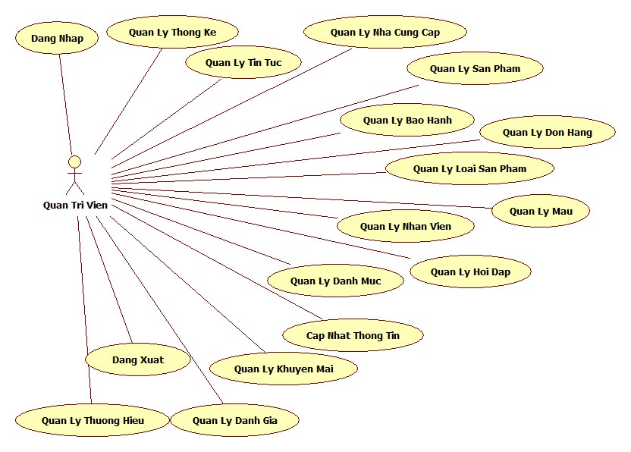

***Hình 1: Sơ đồ Usecase Quản trị viên***

Quản trị viên người có quyền thao tác trên toàn bộ hệ thống, thực hiện các tương tác trực tiếp với cơ sở dữ liệu. Hình trên thể hiện các chức năng chính của Quản trị viên bao gồm:

* Đăng nhập, đăng xuất
* Quản lý thống kê:
  + Tìm, xem thống kê doanh thu theo ngày, tháng, năm
  + Tìm, xem thống kê số lượng sản phẩm bán theo ngày, tháng, năm
  + Tìm, xem thống kê số đơn hàng bán được trong ngày
  + Tìm, xem thống kê doanh thu, số lượng đơn hàng của từng nhân viên xử lý theo ngày, tháng, năm
  + Tìm, xem số lượng khách hàng truy cập vào từng sản phẩm
  + Tìm, xem số lượng sao đánh giá của từng sản phẩm
* Quản lý tin tức, nhà cung cấp, bảo hành, loại sản phầm, màu, danh mục, khuyến mãi, thương hiệu:
  + Xem thông tin, thêm mới, tìm, cập nhật thông tin
  + Xoá
    - Xoá theo mã số
    - Xoá tất cả
* Quản lý sản phẩm:
  + Sản phẩm
    - Xem thông tin, thêm mới, tìm theo tên, cập nhật thông tin sản phẩm, sắp xếp tăng, giảm theo giá sản phẩm
    - Xoá sản phẩm
      * Xoá sản phẩm theo mã số
      * Xoá tất cả sản phẩm
  + Chi tiết sản phẩm: Xem chi tiết, thêm thông tin chi tiết, tìm thông tin chi tiết theo tên sản phẩm, xoá.
  + Hình, màu của sản phẩm:
    - Tìm hình ảnh, màu theo tên sản phẩm, thêm mới, cập nhật
    - Xoá hình ảnh ,màu:
      * Xoá theo mã số hình ảnh, màu
      * Xoá tất cả hình, màu
* Quản lý đơn hàng:
  + Xem chi tiết đơn hàng, tìm đơn hàng theo mã số, xoá tất cả đơn hàng
  + Xử lý đơn hàng
    - Huỷ đơn hàng
    - Xác nhận đơn hàng
* Quản lý nhân viên: xem thông tin, thêm mới nhân viên, tìm nhân viên theo tên, cập nhật thông tin nhân viên, xoá nhân viên theo mã số, vô hiệu hoá / kích hoạt tài khoản nhân viên
* Quản lý hỏi đáp: trả lời câu hỏi của khách hàng, tìm câu hỏi theo tên sản phẩm.
* Cập nhật thông tin: cập nhật thông tin cá nhân, đổi mật khẩu
* Quản lý đánh giá: tìm đánh giá theo tên của sản phẩm, xoá tất cả đánh giá

1. **Nhân viên**

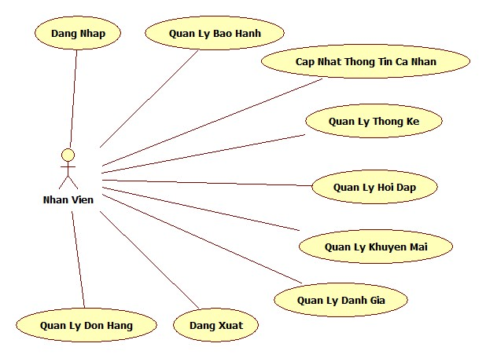

***Hình 2: Sơ đồ Usecase Nhân viên***

Mỗi nhân viên được cấp một tài khoản để đăng nhập vào website và thực hiện các chức năng như hình trên bao gồm:

* Đăng nhập, đăng xuất
* Quản lý bảo hành: xem thông tin bảo hành, thêm mới, cập nhật thông tin bảo hành, tìm thông tin bảo hành theo mã đơn hàng, xoá thông tin bảo hành theo mã số
* Cập nhật thông tin: cập nhật thông tin cá nhân, đổi mật khẩu
* Quản lý thống kê:
  + Xem tổng số đơn hàng cá nhân đã xử lý
  + Xem tổng doanh thu
  + Xem doanh thu, số lượng sản phẩm bán được của cá nhân theo: ngày, tháng, năm
  + Tìm số lượng sản phẩm cá nhân bán được theo: ngày, tháng, năm
* Quản lý đơn hàng:
  + Xem chi tiết đơn hàng, tìm đơn hàng theo mã đơn hàng
  + Xử lý đơn hàng
    - Huỷ đơn hàng
    - Xác nhận đơn hàng
* Quản lý hỏi đáp:
  + Trả lời những câu hỏi của khách hàng
  + Tìm những câu hỏi liên quan tới 1 sản phẩm nào đó theo tên sản phẩm
* Quản lý khuyến mãi:
  + Thêm mới, cập nhật, tìm, xoá khuyến mãi
  + Ẩn, hiện khuyến mãi
* Quản lý đánh giá: tìm đánh giá theo tên sản phẩm, xem đánh giá.

1. **Khách hàng**

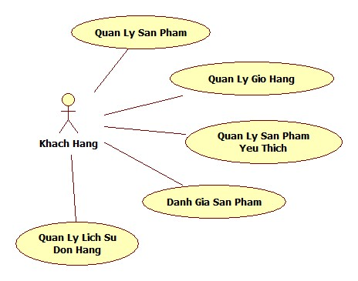

***Hình 3: Sơ đồ Usecase Khách hàng***

Khách hàng khi vào website không yêu cầu phải có tài khoản. Khi khách hàng tiến hành đặt hàng chỉ cần nhập những thông tin cần thiết như họ tên, số điện thoại, địa chỉ, mật khẩu .Không chỉ khách hàng có chức năng đặt hàng khi vào website khách hàng còn có thể trải nghiệm thêm những chức năng như sau:

* Đánh giá sản phẩm
* Quản lý sản phẩm
  + Tìm sản phẩm:
    - Tìm sản phẩm theo tên, danh mục, giá, thương hiệu, loại sản phẩm
    - Tìm sản phẩm theo cấu hình
      * Ram
      * Bộ nhớ trong
      * Chất liệu kính (đồng hồ)
      * Chât liệu dây (đồng hồ)
  + Đặt những câu hỏi cho cửa hàng
* Quản lý sản phẩm yêu thích: thêm, xoá sản phẩm yêu thích
* Quản lý giỏ hàng:
  + Thêm sản phẩm vào giỏ hàng
  + Xoá sản phẩm khỏi giỏ hàng
    - Xoá sản phẩm theo mã
    - Xoá tất cả sản phẩm
  + Cập nhật số lượng sản phẩm trong giỏ hàng.
  + Đặt hàng
* Quản lý lịch sử đơn hàng:
  + Tìm lịch sử đơn hàng bằng số điện thoại và mật khẩu nhập khi đặt hàng
  + Xem chi tiết đơn hàng
  + Xem thông tin bảo hành
  + Huỷ đơn hàng
  + Xác nhận đã nhận được hàng
  1. **Thiết kế cơ sở dữ liệu**

Mô hình dữ liệu “Website thương mại điện tử kinh doanh thiết bị điện tử” gồm 20 bảng, mô hình trình bày dữ liệu và các mối quan hệ của các thực thể với nhau. Mô hình được thể hiện bên dưới:

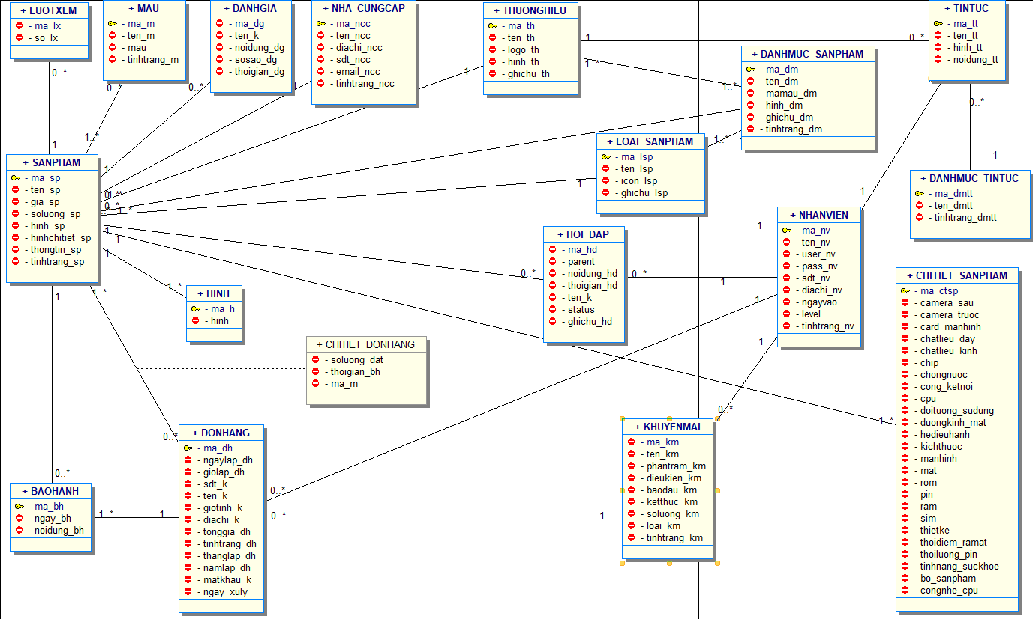

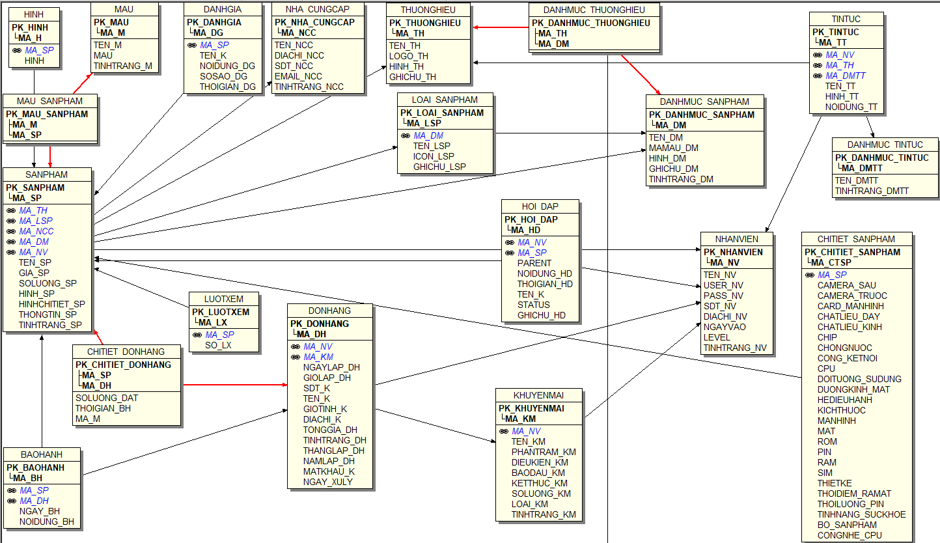

***Hình 4: Sơ đồ cơ sở dữ liệu***

Hình trên mô tả tổng quan cơ sở dữ liệu của toàn website. Một bảng có nhiều thuộc tính, giữa các bảng sẽ có liên quan và sự ràng buộc. Các thuộc tính cụ thể của từng bảng được trình bày bên dưới.

1. **Bảng baohanh**

|  |  |  |  |
| --- | --- | --- | --- |
| **STT** | **Tên trường** | **Kiểu dữ liệu** | **Diễn giải** |
| 1 | **ma_bh** | int | Mã số bảo hành |
| 2 | *ma_sp* | int | Mã số sản phẩm được bảo hành |
| 3 | *ma_dh* | int | Mã đơn hàng chưa sản phẩm được bảo hành |
| 4 | ngay_bh | varchar | Ngày tiến hành bảo hành |
| 5 | noidung_bh | text | Nội dung bảo hành |

***Bảng 4: Bảng baohanh***

Bảng ‘baohanh’ phục vụ việc lưu trữ các thông tin bảo hành sản phẩm, bao gồm các trường như:

* **ma_bh** là khoá chính có kiểu dữ liệu là int.
* *ma_sp, ma_dh* là khoá ngoại có kiểu dữ liệu là int
* ngay_bh có kiểu dữ liệu là varchar
* noidung_bh có kiểu dữ liệu là text

1. **Bảng chitiet_donhang**

|  |  |  |  |
| --- | --- | --- | --- |
| **STT** | **Tên trường** | **Kiểu dữ liệu** | **Diễn giải** |
| 1 | **ma_sp** | int | Mã số sản phẩm |
| 2 | **ma_dh** | int | Mã số đơn hàng |
| 3 | soluong_dat | int | Số lượng khách hàng đặt |
| 4 | thoigian_bh | varchar | Thời gian bảo hành cách thời gian mua hàng 1 năm |
| 5 | *ma_m* | int | Mã màu sản phẩm |

***Bảng 5: Bảng chitiet_donhang***

Bảng ‘chitiet_donhang’ phục vụ việc lưu trữ các thông tin liên quan đến chi tiết những đơn hàng mà khách đã đặt bao gồm các trường như:

* **ma_sp, ma_dh** là khoá chính có kiểu dữ liệu là int
* *ma_m* là khoá ngoại có kiểu dữ liệu là int
* soluong_dat có kiểu dữ liệu là int
* thoigian_bh có kiểu dữ liệu là varchar

1. **Bảng chitiet_sanpham**

|  |  |  |  |
| --- | --- | --- | --- |
| **STT** | **Tên trường** | **Kiểu dữ liệu** | **Diễn giải** |
| 1 | **ma_ctsp** | int | Mã số chi tiết sản phẩm |
| 2 | *ma_sp* | int | Mã số sản phẩm |
| 3 | camera_truoc | varchar | Cấu hình camera trước |
| 4 | camera_sau | varchar | Cấu hình camera sau |
| 5 | card_manhinh | varchar | Card màn hình |
| 6 | chatlieu_day | int | Chất liệu dây đồng hồ |
| 7 | chatlieu_kinh | int | Chất liệu kính |
| 8 | chip | varchar | Chip |
| 9 | chongnuoc | varchar | Khả năng chống nước |
| 10 | cong_ketnoi | varchar | Cổng kết nối |
| 11 | congnghe_cpu | varchar | Công nghệ CPU |
| 12 | cpu | varchar | CPU |
| 13 | doituong_sudung | int | Đối tượng sử dụng |
| 14 | duongkinh_mat | varchar | Đường kính mặt |
| 15 | hedieuhanh | varchar | Hệ điều hành |
| 16 | kichthuoc | varchar | Kích thước |
| 17 | manhinh | varchar | Màn hình |
| 18 | mat | varchar | Mặt |
| 19 | rom | varchar | Bộ nhớ trong |
| 20 | ram | varchar | RAM |
| 21 | sim | varchar | Sim |
| 22 | thietke | varchar | Thiết kế |
| 23 | thoidiem_ramat | varchar | Thời điểm ra mắt |
| 24 | pin | varchar | Pin |
| 25 | thoiluong_pin | varchar | Thời lượng pin |
| 26 | tinhnang_suckhoe | varchar | Tính năng sức khoẻ |
| 27 | bo_sanpham | varchar | Bộ sản phẩm |

***Bảng 6: Bảng chitiet_sanpham***

Bảng ‘chitiet_sanpham’ phục vụ việc lưu trữ các thông tin liên quan đến cấu hình của một sản phẩm bao gồm các trường như:

* **ma_ctsp** là khoá chính có kiểu dữ liệu là int
* *ma_sp* là khoá ngoại có kiểu dữ liệu là int
* chatlieu_day, chatlieu_kinh, doituong_sudung có kiểu dữ liệu là int
* camera­_truoc, camera_sau, card_manhinh, chip, chongnuoc, cong_ketnoi, congnghe_cpu, cpu, duongkinh_mat, hedieuhanh, kichthuoc, manhinh, mat, rom, pin, ram, sim, thietke, thoidiem_ramat, thoiluong_pin, tinhnang_suckhoe, bo_sanpham có kiểu dữ liệu là varchar

1. **Bảng danhmuc_sanpham**

|  |  |  |  |
| --- | --- | --- | --- |
| **STT** | **Tên trường** | **Kiểu dữ liệu** | **Diễn giải** |
| 1 | **ma_dm** | int | Mã số danh mục |
| 2 | ten_dm | varchar | Tên danh mục |
| 3 | ghichu_dm | varchar | Ghi chú danh mục |
| 4 | mamau_dm | varchar | Mã màu danh mục |
| 5 | hinh_dm | varchar | Hình danh mục |
| 6 | tinhtrang_dm | int | Chỉ trạng thái danh mục ẩn hoặc hiện |

***Bảng 7: Bảng danhmuc_sanpham***

Bảng ‘danhmuc_sanpham’ phục vụ việc lưu trữ các thông tin liên quan đến danh mục bao gồm các trường như:

* **ma_dm** là khoá chính có kiểu dữ liệu là int.
* ten_dm, ghichu_dm, mamau_dm có kiểu dữ liệu là varchar.
* tinhtrang_dm có kiểu dữ liệu là int

1. **Bảng danhmuc_thuonghieu**

|  |  |  |  |
| --- | --- | --- | --- |
| **STT** | **Tên trường** | **Kiểu dữ liệu** | **Diễn giải** |
| 1 | *ma_dm* | int | Mã số danh mục |
| 2 | *ma_th* | int | Mã số thương hiệu |

***Bảng 8: Bảng danhmuc_thuonghieu***

Bảng ‘danhmuc_thuonghieu’ phục vụ việc lưu trữ các thông tin liên quan đến danh mục có những thương hiệu nào bao gồm các trường như:

* *ma_dm, ma_th* là khoá ngoại có kiểu dữ liệu là int.

1. **Bảng danhmuc_tintuc**

|  |  |  |  |
| --- | --- | --- | --- |
| **STT** | **Tên trường** | **Kiểu dữ liệu** | **Diễn giải** |
| 1 | **ma_dmtt** | int | Mã số danh mục tin tức |
| 2 | ten_dmtt | varchar | Tên danh mục tin tức |
| 3 | tinhtrang_dmtt | int | Chỉ tình trạng danh mục ẩn hoặc hiện |

***Bảng 9: Bảng danhmuc_tintuc***

Bảng ‘danhmuc_tintuc’ phục vụ việc lưu trữ các thông tin liên quan đến danh mục tin tức của website bao gồm các trường như:

* **ma_dmtt** là khoá chính có kiểu dữ liệu là int.
* ten_dmtt có kiểu dữ liệu là varchar
* tinhtrang_dmtt có kiểu dữ liệu là int

1. **Bảng donhang**

|  |  |  |  |
| --- | --- | --- | --- |
| **STT** | **Tên trường** | **Kiểu dữ liệu** | **Diễn giải** |
| 1 | **ma_dh** | int | Mã số đơn hàng |
| 2 | *ma_nv* | int | Mã số nhân viên |
| 3 | *ma_km* | int | Mã số khuyến mãi |
| 4 | ten_k | varchar | Tên khách hàng |
| 5 | sdt_k | varchar | Số điện thoại khách hàng |
| 6 | gioitinh_k | int | Giới tính khách hàng |
| 7 | diachi_k | varchar | Địa chỉ khách hàng |
| 8 | tonggia_dh | varchar | Tổng giá trị đơn hàng |
| 9 | ngaylap_dh | varchar | Ngày lập đơn hàng |
| 10 | giolap_dh | varchar | Giờ lập đơn hàng |
| 11 | thanglap_dh | varchar | Tháng lập đơn hàng |
| 12 | namlap_dh | varchar | Năm lập đơn hàng |
| 13 | tinhtrang_dh | int | Tình trạng đơn hàng |
| 14 | matkhau_k | varchar | Mật khẩu của khách hàng dùng để kiểm tra lịch sử đơn hàng |
| 15 | ngay_xuly | varchar | Ngày được quản trị viên/nhân viên xử lý đơn hàng |

***Bảng 10: Bảng donhang***

Bảng ‘donhang’ phục vụ việc lưu trữ các thông tin liên quan đến đơn hàng mà khách hàng đã đặt từ website bao gồm các trường như:

* **ma_dh** là khoá chính có kiểu dữ liệu là int
* *ma_nv, ma_km* là khoá ngoại có kiểu dữ liệu là int
* gioitinh_k, tinhtrang_dh có kiểu dữ liệu là int
* ten_k, sdt_k, diachi_k, tonggia_dh, ngaylap_dh, giolap_dh, thanhlap_dh, namlap_dh, matkhau_k, ngay_xuly có kiểu dữ liệu là varchar

1. **Bảng hinh**

|  |  |  |  |
| --- | --- | --- | --- |
| **STT** | **Tên trường** | **Kiểu dữ liệu** | **Diễn giải** |
| 1 | **ma_h** | int | Mã số hình của sản phẩm |
| 2 | *ma_sp* | int | Mã số sản phẩm |
| 3 | hinh | varchar | Đường dẫn của hình |

***Bảng 11: Bảng hinh***

Bảng ‘hinh’ phục vụ việc lưu trữ các hình của từng sản phẩm bao gồm các trường như:

* **ma_h** là khoá chính có kiểu dữ liệu là int
* *ma_sp* là khoá ngoại có kiểu dữ liệu là int
* hinh có kiểu dữ liệu là varchar

1. **Bảng hoi_dap**

|  |  |  |  |
| --- | --- | --- | --- |
| **STT** | **Tên trường** | **Kiểu dữ liệu** | **Diễn giải** |
| 1 | **ma_hd** | int | Mã số câu hỏi của khách hàng |
| 2 | *ma_sp* | int | Mã số sản phẩm |
| 3 | *ma_nv* | int | Mã số nhân viên |
| 4 | parent | int | Mã số của câu hỏi được trả lời |
| 5 | noidung_hd | varchar | Nội dung của câu hỏi/ câu trả lời |
| 6 | thoigian_hd | varchar | Thời gian khách đặt câu hỏi hoặc thời gian quản trị viên/nhân viên trả lời khách |
| 7 | ten_k | varchar | Tên của khách hàng vừa đặt câu hỏi |
| 8 | status | int | Trang thái của câu hỏi: 0 là câu hỏi của khách, 1 là câu trả lời của quản trị viên/nhân viên |
| 9 | ghichu_hd | varchar | Ghi chú |

***Bảng 12: Bảng hoi_dap***

Bảng ‘hoi_dap’ phục vụ việc lưu trữ các câu hỏi của khách hàng và những câu trả lời từ quản trị viên/nhân viên bao gồm các trường như:

* **ma_hd** là khoá chính có kiểu dữ liệu là int
* *ma_sp, ma_nv* là khoá ngoại và có kiểu dữ liệu là int
* parent, status có kiểu dữ liệu là int
* noidung_hd, thoigian_hd, ten_k, ghichu_hd có kiểu dữ liệu varchar

1. **Bảng loai_sanpham**

|  |  |  |  |
| --- | --- | --- | --- |
| **STT** | **Tên trường** | **Kiểu dữ liệu** | **Diễn giải** |
| 1 | **ma_lsp** | int | Mã số loại sản phẩm |
| 2 | *ma_dm* | int | Mã số danh mục sản phẩm |
| 3 | ten_lsp | varchar | Tên loại sản phẩm |
| 4 | ghichu_lsp | varchar | Ghi chú loại sản phẩm |
| 5 | icon_lsp | varchar | Icon loại sản phầm |

***Bảng 13: Bảng loai_sanpham***

Bảng ‘loai_sanpham’ phục vụ việc lưu trữ các thông tin liên quan đến loại sản phẩm bao gồm các trường như:

* **ma_lsp** là khoá chính có kiểu dữ liệu là int.
* *ma_dm* là khoá ngoại có kiểu dư liệu là int.
* ten_lsp, ghichu_lsp, icon_lsp có kiểu dữ liệu là varchar.

1. **Bảng mau**

|  |  |  |  |
| --- | --- | --- | --- |
| **STT** | **Tên trường** | **Kiểu dữ liệu** | **Diễn giải** |
| 1 | **ma_m** | int | Mã số màu |
| 2 | ten_m | varchar | Tên màu |
| 3 | mau | varchar | Màu |
| 4 | tinhtrang_m | int | Chỉ trạng thái ẩn hoặc hiện của màu |

***Bảng 14: Bảng mau***

Bảng ‘mau’ phục vụ việc lưu trữ các thông tin liên quan đến màu của sản phẩm bao gồm các trường như:

* **ma_m** là khoá chính có kiểu dữ liệu là int.
* ten_m, mau có kiểu dữ liệu là varchar
* tinhtrang_m có kiểu dữ liệu là int

1. **Bảng mau_sanpham**

|  |  |  |  |
| --- | --- | --- | --- |
| **STT** | **Tên trường** | **Kiểu dữ liệu** | **Diễn giải** |
| 1 | *ma_sp* | int | Mã số sản phẩm |
| 2 | *ma_m* | int | Mã số màu |

***Bảng 15: Bảng mau_sanpham***

Bảng ‘mau_sanpham’ phục vụ việc lưu trữ các thông tin liên quan đến sản phẩm nào có những màu nào và bao gồm các trường như:

* *ma_sp, ma_m* là khoá ngoại và có kiểu dữ liệu là int

1. **Bảng nhacungcap**

|  |  |  |  |
| --- | --- | --- | --- |
| **STT** | **Tên trường** | **Kiểu dữ liệu** | **Diễn giải** |
| 1 | **ma_ncc** | int | Mã số nhà cung cấp |
| 2 | ten_ncc | varchar | Tên nhà cung cấp |
| 3 | diachi_ncc | varchar | Địa chỉ nhà cung cấp |
| 4 | sdt_ncc | varchar | Số điện thoại nhà cung cấp |
| 5 | email_ncc | varchar | Email nhà cung cấp |
| 6 | tinhtrang_ncc | int | Chỉ trạng thái ẩn hoặc hiện của nhà cung cấp |

***Bảng 16: Bảng nhacungcap***

Bảng ‘nhacungcap’ phục vụ việc lưu trữ các thông tin liên quan đến những nhà cung cấp sản phẩm cho cửa hàng và bao gồm các trường như:

* **ma_ncc** là khoá chính và có kiểu dữ liệu là int.
* ten_ncc, diachi_ncc, sdt_ncc, email_ncc có kiểu dữ liệu là varchar.
* tinhtrang_ncc có kiểu dữ liệu là int

1. **Bảng nhanvien**

|  |  |  |  |
| --- | --- | --- | --- |
| **STT** | **Tên trường** | **Kiểu dữ liệu** | **Diễn giải** |
| 1 | **ma_nv** | int | Mã số nhân viên |
| 2 | ten_nv | varchar | Tên nhân viên |
| 3 | user_nv | varchar | Username để nhân viên đăng nhập vào website |
| 4 | pass_nv | varchar | Password để nhân viên đăng nhập vào website |
| 5 | sdt_nv | varchar | Số điện thoại nhân viên |
| 6 | diachi_nv | varchar | Địa chỉ của nhân viên |
| 7 | ngayvao | date | Ngày nhân viên vào làm |
| 8 | level | int | Level để phân biệt nhân viên và quản trị viên |
| 9 | tinhtrang_nv | int | Chỉ trạng thái ẩn hoặc hiện của nhân viên |

***Bảng 17: Bảng nhanvien***

Bảng ‘nhanvien’ phục vụ việc lưu trữ các thông tin liên quan đến nhân viên và quản trị viên lưu tài khoản để đăng nhập vào website và bao gồm các trường như:

* **ma_nv** là khoá chính và có kiểu dữ liệu là int
* ngayvao có kiểu dữ liệu là date
* level, tinhtrang_nv có kiểu dữ liệu là int
* ten_nv,user_nv, pass_nv, sdt_nv, diachi_nv có kiểu dữ liệu là varchar.

1. **Bảng sanpham**

|  |  |  |  |
| --- | --- | --- | --- |
| **STT** | **Tên trường** | **Kiểu dữ liệu** | **Diễn giải** |
| 1 | **ma_sp** | int | Mã số sản phẩm |
| 2 | *ma_th* | int | Mã số thương hiệu |
| 3 | *ma_lsp* | int | Mã số loại sản phẩm |
| 4 | *ma_ncc* | int | Mã số nhà cung cấp |
| 5 | *ma_dm* | int | Mã số danh mục |
| 6 | *ma_nv* | int | Mã số nhân viên |
| 7 | ten_sp | varchar | Tên sản phẩm |
| 8 | gia_sp | int | Giá sản phẩm |
| 9 | soluong_sp | int | Số lượng sản phẩm trong kho |
| 10 | hinh_sp | varchar | Hình sản phẩm |
| 11 | hinhchitiet_sp | varchar | Hình chi tiết sản phẩm |
| 12 | thongtin_sp | longtext | Thông tin chi tiết của sản phẩm |
| 13 | tinhtrang_sp | int | Tình trạng sản phẩm |

***Bảng 18: Bảng sanpham***

Bảng ‘sanpham’ phục vụ việc lưu trữ các thông tin liên quan đến sản phẩm của cửa hàng và bao gồm các trường như:

* **ma_sp** là khoá chính và có kiểu dữ liệu là int
* *ma_th, ma_lsp, ma_ncc, ma_dm, ma_nv* là khoá ngoại và có kiểu dữ liệu là int.
* gia_sp, soluong_sp, tinhtrang_sp có kiểu dữ liệu là int
* ten_sp, hinh_sp, hinhchitiet_sp có kiểu dữ liệu là varchar.
* thongtin_sp có kiểu dữ liệu là longtext.

1. **Bảng thuonghieu**

|  |  |  |  |
| --- | --- | --- | --- |
| **STT** | **Tên trường** | **Kiểu dữ liệu** | **Diễn giải** |
| 1 | **ma_th** | int | Mã số thương hiệu |
| 2 | ten_th | varchar | Tên thương hiệu |
| 3 | ghichu_th | varchar | Ghi chú thương hiệu |
| 4 | logo_th | varchar | Logo thương hiệu |
| 5 | hinh_th | varchar | Hình thương hiệu |

***Bảng 19: Bảng thuonghieu***

Bảng ‘thuonghieu’ phục vụ việc lưu trữ các thông tin liên quan đến thương hiệu của các sản phẩm của cửa hàng và bao gồm các trường như:

* **ma_th** là khoá chính và có kiểu dữ liệu là int.
* ten_th, ghichu_th, logo_th, hinh_th có kiểu dữ liệu là varchar.

1. **Bảng danhgia**

|  |  |  |  |
| --- | --- | --- | --- |
| **STT** | **Tên trường** | **Kiểu dữ liệu** | **Diễn giải** |
| 1 | **ma_dg** | int | Mã số đánh giá |
| 2 | *ma_sp* | int | Mã số sản phẩm |
| 3 | ten_k | varchar | Tên khách hàng đánh giá |
| 4 | noidung_dg | varchar | Nội dung khách hàng đánh giá |
| 5 | sosao_dg | int | Số lượng sao mà khách hàng đánh giá |
| 6 | thoigian_dg | date | Thời gian khách đánh giá |

***Bảng 20: Bảng danhgia***

Bảng ‘danhgia’ phục vụ việc lưu trữ các thông tin liên quan đến đánh giá mà khách hàng giành cho sản phẩm bao gồm các trường như:

* **ma_dg** là khoá chính và có kiểu dữ liệu là int.
* *ma_sp* là khoá ngoại và có kiểu dữ liệu là int
* ten_k, noidung_dg có kiểu dữ liệu là varchar.
* sosao_dg có kiểu dữ liệu là int
* thoigian_dg có kiểu dữ liệu là date

1. **Bảng khuyenmai**

|  |  |  |  |
| --- | --- | --- | --- |
| **STT** | **Tên trường** | **Kiểu dữ liệu** | **Diễn giải** |
| 1 | **ma_km** | int | Mã số khuyến mãi |
| 2 | *ma_nv* | int | Mã số nhân viên |
| 3 | ten_km | varchar | Tên khuyến mãi |
| 4 | phantram_km | int | Phần trăm khuyến mãi |
| 5 | dieukien_km | int | Điều kiện khuyến mãi |
| 6 | batdau_km | date | Thời gian bắt đầu khuyến mãi |
| 7 | ketthuc_km | date | Thời gian kết thúc khuyến mãi |
| 8 | soluong_km | int | Số lượng khuyến mãi |
| 9 | loai_km | int | Loại khuyến mãi |
| 10 | tinhtrang_km | int | Chỉ trạng thái ẩn hoặc hiện khuyến mãi |

***Bảng 21: Bảng khuyenmai***

Bảng ‘khuyenmai’ phục vụ việc lưu trữ các thông tin liên quan đến những khuyến mãi dành cho sản phẩm bao gồm các trường như:

* **ma_km** là khoá chính và có kiểu dữ liệu là int.
* *ma_nv* là khoá ngoại và có kiểu dữ liệu là int
* ten_km có kiểu dữ liệu là varchar
* phantram_km, dieukien_km, soluong_km, loai_km, tinhtrang_km có kiểu dữ liệu là int
* batdau_km, ketthuc_km có kiểu dữ liệu là date

1. **Bảng luotxem**

|  |  |  |  |
| --- | --- | --- | --- |
| **STT** | **Tên trường** | **Kiểu dữ liệu** | **Diễn giải** |
| 1 | ma_lx | int | Mã số lượt xem |
| 2 | ma_sp | int | Mã sản phẩm |
| 3 | so_lx | int | Số lượng lượt xem của từng sản phẩm |

***Bảng 22: Bảng luotxem***

Bảng ‘luotxem’ phục vụ việc lưu trữ các thông tin liên quan đến luợt truy cập vào một sản phẩm bao gồm các trường như:

* **ma_lx** là khoá chính và có kiểu dữ liệu là int.
* *ma_sp* là khoá ngoại và có kiểu dữ liệu là int
* so_lx có kiểu dữ liệu là int

1. **Bảng tintuc**

|  |  |  |  |
| --- | --- | --- | --- |
| **STT** | **Tên trường** | **Kiểu dữ liệu** | **Diễn giải** |
| 1 | **ma_tt** | int | Mã số tin tức |
| 2 | *ma_nv* | int | Mã số nhân viên |
| 3 | *ma_th* | int | Mã số thương hiệu |
| 4 | *ma_dmtt* | int | Mã số danh mục tin tức |
| 5 | ten_tt | varchar | Tên tin tức |
| 6 | hinh_tt | varchar | Hình tin tức |
| 7 | noidung_tt | longtext | Nội dung tin tức |

***Bảng 23: Bảng tintuc***

Bảng ‘tintuc’ phục vụ việc lưu trữ các thông tin liên quan đến tin tức và bao gồm các trường như:

* **ma_tt** là khoá chính và có kiểu dữ liệu là int.
* *ma_nv, ma_th, ma_dmtt* là khoá ngoại và có kiểu dữ liệu là int.
* ten_tt, hinh_tt có kiểu dữ liệu là varchar.
* noidung_tt có kiểu dữ liệu là longtext.
  1. **Các chức năng chính của Website**

1. **Chức năng đặt hàng của khách hàng**

Khi khách hàng muốn sử dụng các dịch vụ của website, website không yêu cầu khách hàng phải có tài khoản thì mới sử dụng được. Do không cần phải đăng kí tài khoản nên khách hàng nào cũng có thể sử dụng được dịch vụ vì thế làm tăng số lượng người tiếp cận do đó khả năng bán hàng được nâng cao.

Khách hàng có thể lướt xem tất cả các sản phẩm của cửa hàng, xem đánh giá của sản phẩm, khách hàng có thể thêm những sản phẩm yêu thích vào giỏ hàng, khi thêm sản phẩm vào giỏ hàng khách hàng chọn màu của sản phẩm. Trường hợp khách hàng đang phân vân giữa cái sản phẩm khách hàng có thể thêm những sản phẩm đó là sản phẩm yêu thích để có thể dễ tìm để xem lại sản phẩm có thể xoá sản phẩm yêu thích.

Trong quá trình xem sản phẩm có bất kì câu hỏi hay thắc mắc gì khách hàng có thể đặt câu hỏi cho cửa hàng ở phần hỏi đáp, quản trị viên/nhân viên sẽ xem xét câu hỏi và gửi tới khách hàng câu trả lời sớm nhất.

Những sản phẩm được khách hàng thêm vào giỏ hàng ở giao diện giỏ hàng, khách có thể cập nhật lại số lượng sản phẩm số lượng tối đa mà khách có thể đặt bằng với số lượng sản phẩm còn lại trong kho, khách có thể xoá sản phẩm trong giỏ hàng, xoá từng sản phẩm hoặc xoá tất cả sản phẩm trong giỏ hàng cùng một lúc.

Khi khách thêm sản phẩm vào giỏ hàng nếu website có những trường trình khuyến mãi mà số lượng sản phẩm trong giỏ hàng đáp ứng được điều kiện khuyến mãi thì khuyến mãi sẽ tự động được áp dụng không cần khách hàng phải chọn khuyến mãi thủ công.

Khi khách hàng đã chọn được sản phẩm ưng ý và muốn đặt hàng thì thao tác rất đơn giản, do không có đăng ký tài khoản nên khách hàng muốn đặt được sản phẩm thì phải nhập cái thông tin như là tên, số điện thoại, địa chỉ, mật khẩu để cửa hàng nắm bắt được thông tin. Khách đặt xong đơn hàng có thể huỷ đơn hàng khi phía quản trị viên/nhân viên website chưa xử lý đơn hàng. Nếu đơn hàng được xử lý rồi thì nếu muốn huỷ thì phải liên hệ với phía cửa hàng để được giải quyết.

Khi đặt hàng xong khách hàng nhận được hàng nếu gặp bất cừ tình trạng hư hổng nào của sản phẩm sẽ được bảo hành.

Việc đặt hàng online còn tiết kiếm được chi phí đi lại, giá sản phẩm có thể được giảm do các trương trình khuyến mãi.

1. **Chức năng quản lý đơn hàng của quản trị viên, nhân viên**

Khi khách hàng đã đặt hàng thì đơn hàng đó được gửi về phía quản trị viên/nhân viên. Khi quản trị viên/nhân viên nhìn thấy đơn hàng thì tiến hành xử lý đơn hàng. Quản trị viên/nhân viên có thể huỷ đơn hàng do khách hàng yêu cầu hay bất cứ lý do hợp lý nào. Khi xử lý đơn hàng thì quản trị viên/nhân viên có thể theo dỗi đơn hàng của khách từ xử lý chuyển sang đang vận chuyển và cuối cùng là đã giao hàng thành công.

Sản phẩm của khách hàng gặp sự cố, lỗi đủ điều kiện bảo hành thì cửa hàng tiến hành bảo hành sản phẩm cho khách. Để bảo hành khách cần cung cấp cho cửa hàng mã đơn hàng để quản trị viên/nhân viên tiến hành kiếm tra xác nhận nếu đúng mã đơn hàng, đúng sản phẩm thì tiến hành bảo hành cho khách.

1. **Chức năng quản lý đơn hàng của khách hàng**

Khi khách hàng đặt hàng thành công thì cũng có thể theo dỗi được tình trạng của đơn hàng. Khách hàng kiểm tra tất cả các đơn hàng của mình bằng số điện thoại và mật khẩu mà lúc đặt hàng khách hàng đã cũng cấp cho website.

Tất cả lịch sử đơn hàng mà khách hàng mua với số điện thoại và mật khẩu vừa nhập được hiển thị ra, ở đây khách hàng có thể theo dỗi tình trạng đơn hàng, với đơn hàng vừa mới đặt mà bên phía quản trị viên/nhân viên chưa tiến hành xử lý xác nhận đơn hàng thì khách có thể huỷ đơn hàng. Khi nhận được sản phẩm khách hàng có thể vào lịch sử đơn hàng để xác nhận đã nhận hàng. Khách hàng có thể xem thông tin bảo hành của sản phẩm với các nội dung như ngày bảo hành, nội dung bảo hành.

Khi khách hàng xác nhận đã nhận được sản phẩm thì trong quá trình trãi nghiệm sản phẩm khách hàng có thể đánh giá sản phẩm. Khách hàng chỉ đánh giá được những sản phẩm mà mình đã mua.

* 1. **Các giao diện minh hoạ**

1. **Giao diện khách hàng**
2. **Giao diện trang chủ**

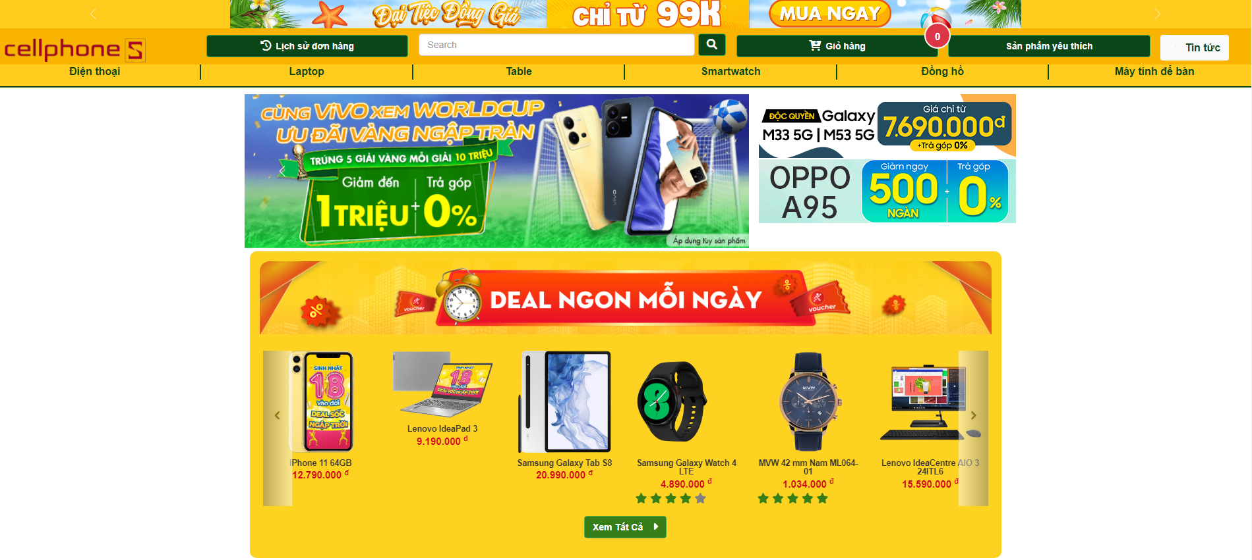

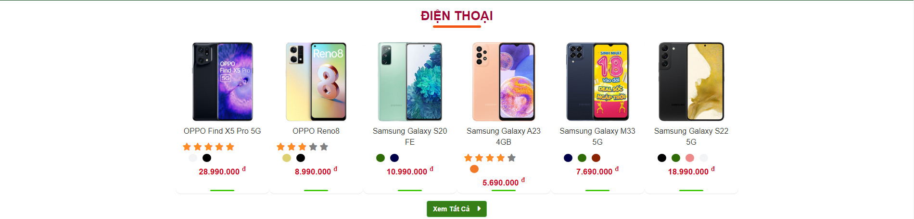

***Hình 5:Giao diện trang chủ khách hàng***

Đây là giao diện màn hình chính của “*Website thương mại điện tử kinh doanh thiết bị điện tử*” bao gồm các phần như là: deal ngon mỗi ngày chưa các sản phẩm được giảm giá hằng ngày, điện thoại,laptop, smartwatch chứa các sản phẩm mới được cập nhật của cửa hàng, chuyên trang thương hiệu chứa các sản phẩm riêng của từng thương hiệu, danh mục nổi bật, 24h công nghệ có các tin tức, bài viết liên quan tới sản phẩm.

Với mỗi sản phẩm được hiển thị thì website cung cấp các thông tin như là: hình ảnh, tên sản phẩm, giá sản phẩm, các màu của sản phẩm và số lượng sao mà được khách hàng đánh giá cho sản phẩm.

Trên trang chủ khách hàng có thể truy cập đến lịch sử đơn hàng xem lại tất cả những đơn hàng mà mình đã đặt, giỏ hàng, những sản phẩm yêu thích, tin tức, sản phẩm theo danh mục.

1. **Giao diện sản phẩm theo danh mục**
   1. **Điện thoại**

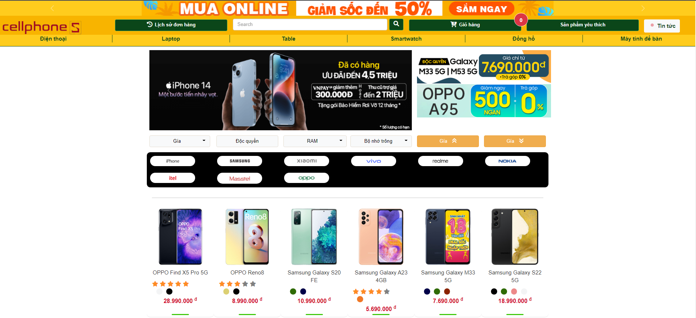

***Hình 6: Giao diện danh mục sản phẩm điện thoại***

Hình trên là giao diện sản phẩm theo danh mục website hỗ trợ tìm theo điện thoại, laptop, table, smartwatch, đồng hồ, máy tính để bàn mà cụ thể hình trên là điện thoại. Ở giao diện này khách hàng có thể tìm kiếm sản phẩm theo tên bằng cách nhập tên sản phẩm cần tìm vào ô tìm kiếm

Ngoài tìm theo tên website còn hỗ trợ khách hàng tìm điện thoại theo

* Khoản giá
* Tìm theo sản phẩm độc quyền
* Tìm theo cấu hình cụ thể là Ram và bộ nhớ trong của sản phẩm
* Tìm theo thương hiệu

Khách hàng có thể sắp xếp nhưng sản phẩm theo giá từ thấp lên cao hoặc từ cao xuống thấp.

* 1. **Laptop**

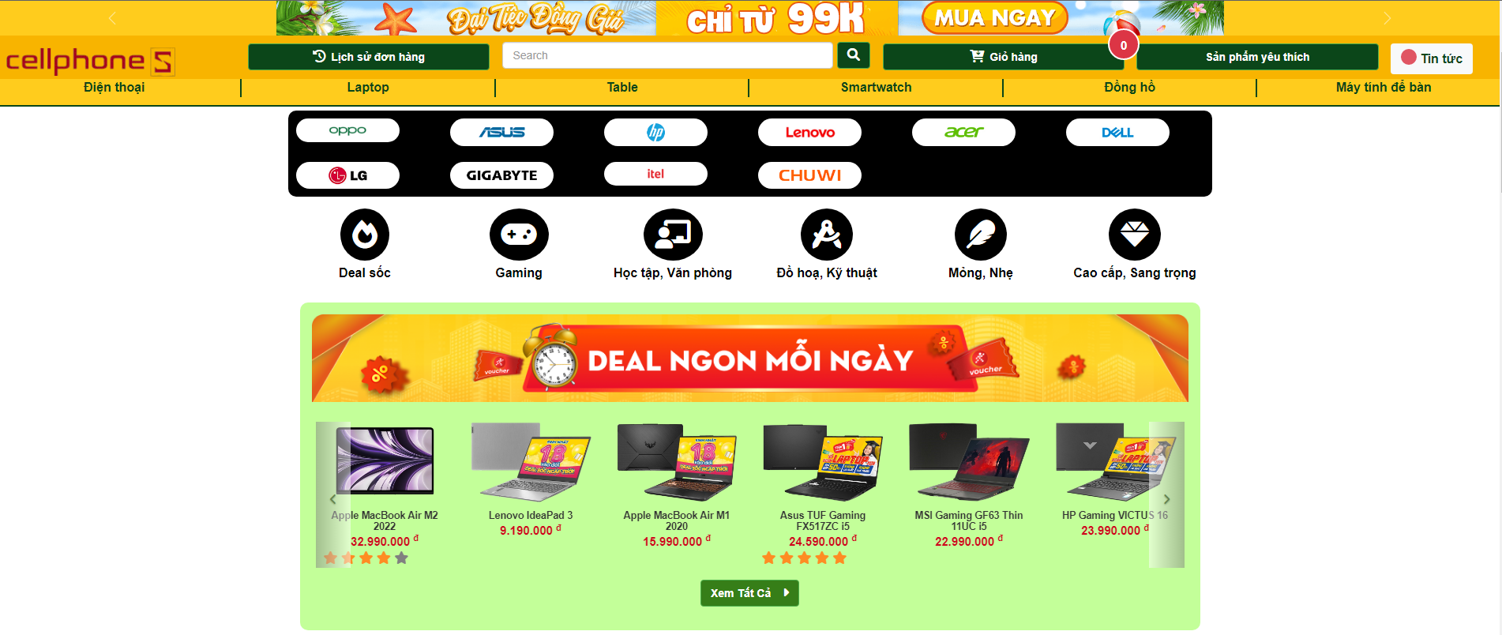

***Hình 7:Giao diện danh mục sản phẩm laptop***

Hình trên là giao diện sản phẩm theo danh mục, mà cụ thể là laptop. Ở đây khách hàng được hỗ trợ tìm sản phẩm theo

* Tên sản phẩm
* Thương hiệu
* Loại sản phẩm: deal sốc, gaming, học tập văn phòng, đồ hoạ kĩ thuật, mỏng nhẹ, cao cấp sang trọng.
  1. **Đồng hồ**

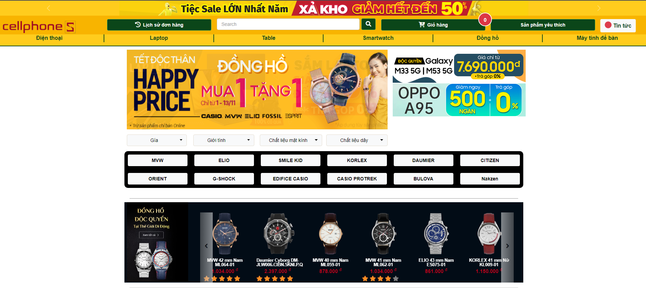

***Hình 8:Giao diện danh mục sản phẩm đồng hồ***

Hình trên là giao diện sản phẩm theo danh mục, mà cụ thể là đồng hồ. Ở đây khách hàng được hỗ trợ tìm sản phẩm theo:

* Tên sản phẩm
* Khoảng giá sản phẩm
* Giới tính (đối tượng sử dụng)
* Chất liệu mặt kính
* Chất liệu dây
* Thương hiệu

1. **Giao diện trang chi tiết một sản phẩm**

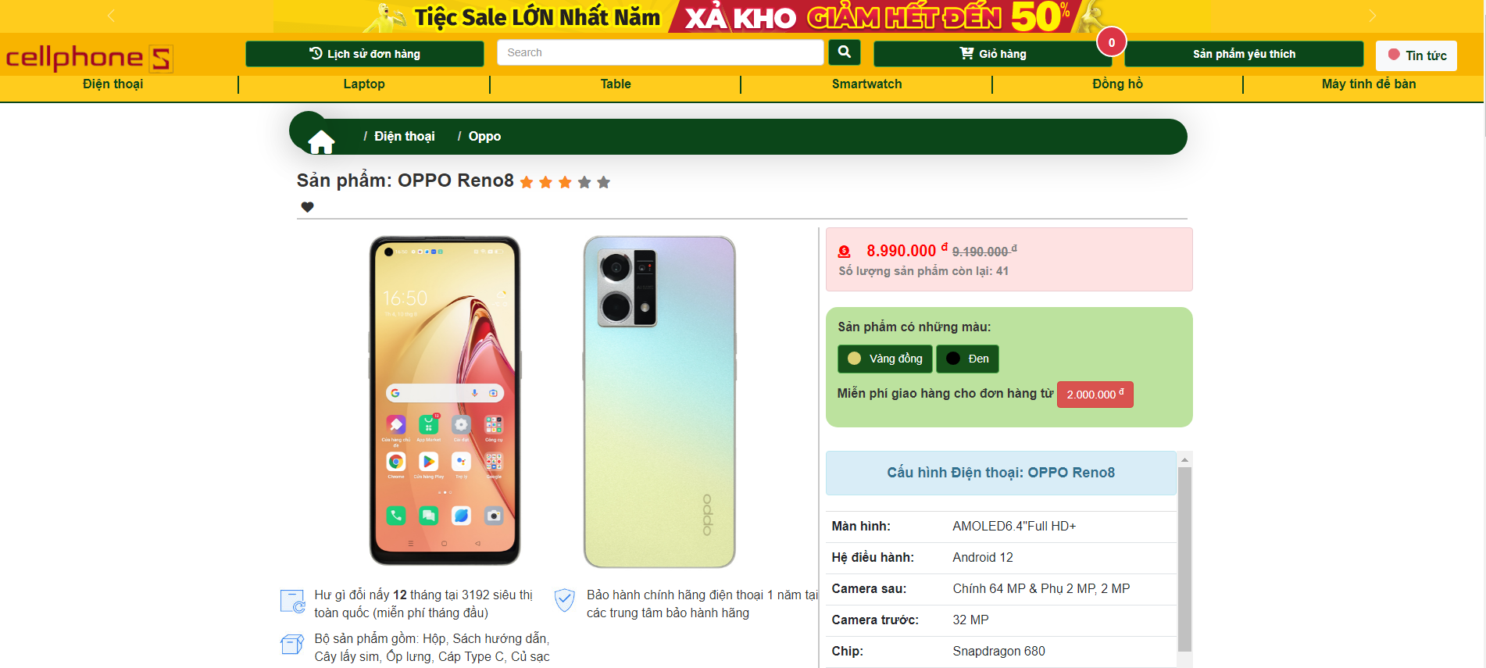

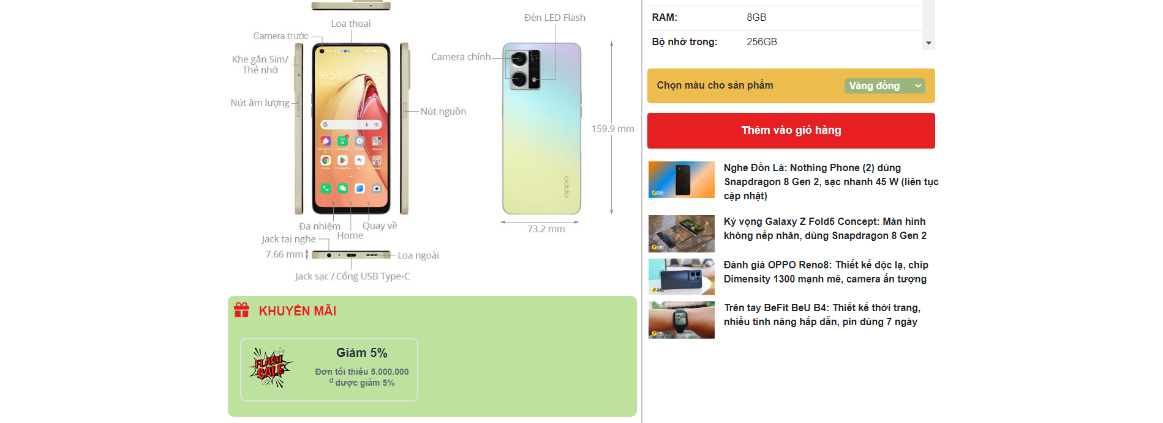

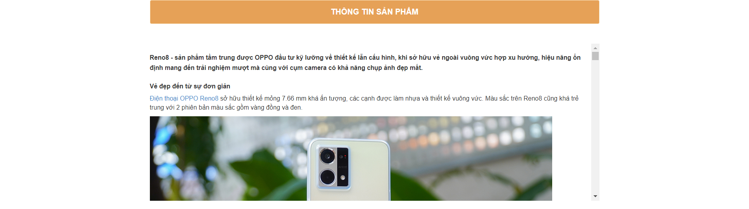

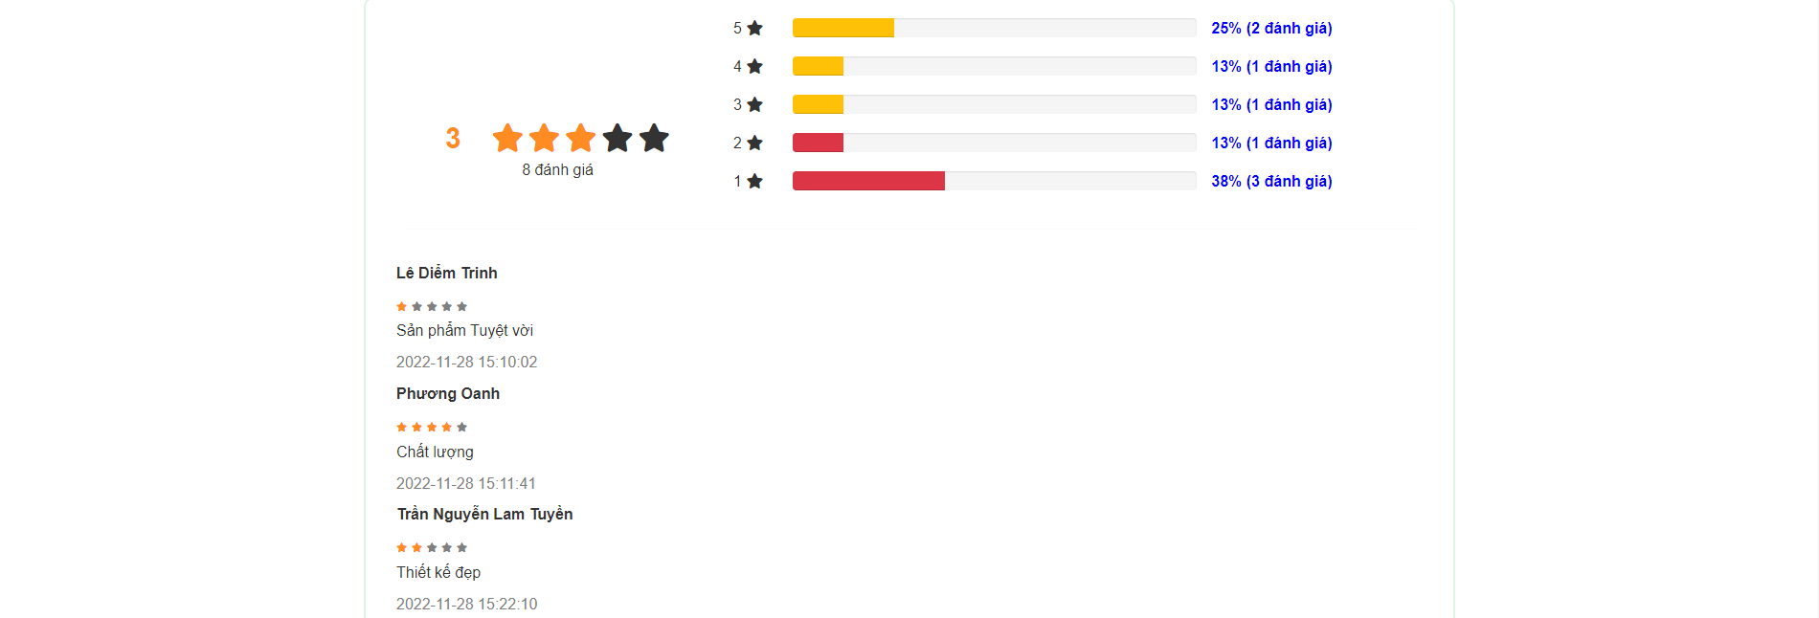

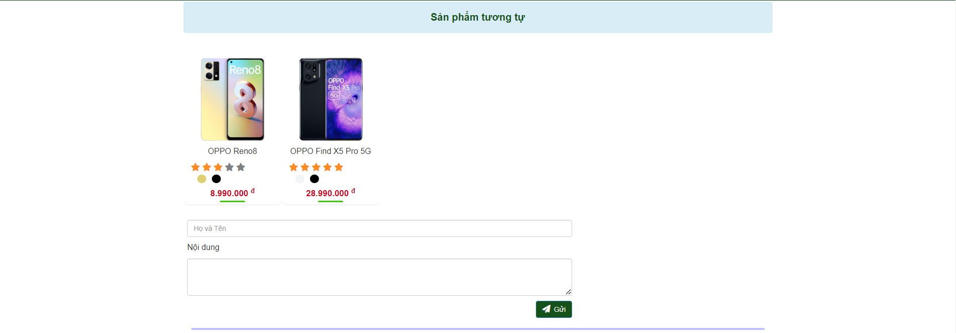

***Hình 9: Giao diện chi tiết một sản phẩm***

Hình trên là giao diện trang chi tiết sản phẩm hiển thị các thông tin liên quan đến sản phẩm bao gồm: tên của sản phẩm, giá sản phẩm, hình ảnh sản phẩm, cấu hình sản phẩm, màu của sản phẩm, các thông tin về sản phẩm cũng được trình bày cụ thể, hiển thị tất cả những khuyến mãi hiện có của website để khách hàng biết được thông tin, website còn hiển thị gợi ý những sản phẩm tương tự cùng thương hiệu với sản phẩm hiện khách hàng đang xem.

Ở giao diện này khách hàng có thể thêm sản phẩm vào sản phẩm yêu thích, thêm sản phẩm vào giỏ hàng, để thêm sản phẩm vào giỏ hàng thì khách phải chọn màu, nếu số lượng sản phẩm trong kho bằng 0 thì khách hàng không được thêm vào giỏ hàng, nếu bằng 0 thì nút ‘Thêm vào giỏ hàng’ sẽ được đổi thành ‘Sản phẩm hết hàng’.

Khách hàng chưa mua sản phẩm thì chưa được đánh giá về sản phẩm chỉ được xem những đánh giá mà khách đã đánh giá.

Khách hàng có thể để lại những câu hỏi cho cửa hàng và quản trị viên/nhân viên sẽ cung cấp câu trả lời sớm nhất có thể ch khách.

Sau khi đã chọn được màu thì khách hàng click vào “Thêm vào giỏ hàng” để đưa sản phẩm được chọn vào giỏ hàng.

1. **Giao diện giỏ hàng**

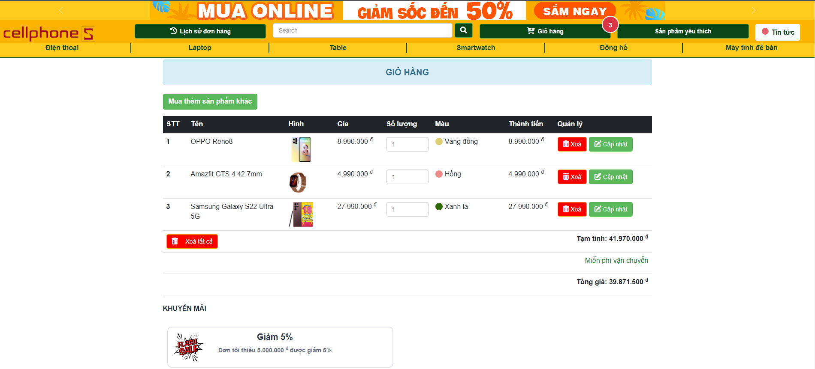



***Hình 10: Giao diện giỏ hàng***

Ở giao diện này hiển thị cho khách hàng xem tất cả sản phẩm mà khách đã thêm vào giỏ hàng. Các thông tin được hiển thị trong giỏ hàng bao gồm:

* Tên sản phẩm
* Hình ảnh của sản phẩm
* Gía sản phẩm
* Số lượng sản phẩm mà khách đã thêm vào
* Màu sắc sản phẩm được khách hàng chọn
* Thành tiền của từng sản phẩm, tạm tính = giá sản phẩm * số lượng sản phẩm.
* Mục quản lý có phần: xoá sản phẩm và cập nhật lại số lượng sản phẩm.

Ở đây khách hàng có thể cập nhật lại số lượng, số lượng tối đa của 1 sản phẩm mà khách hàng có thể mua bằng với số lượng còn lại của sản phẩm đó trong kho, cũng như có thể xoá bớt sản phẩm ra khỏi giỏ hàng số lượng tối thiểu là 1, xoá từng sản phẩm và xoá tất cả sản phẩm. Nếu tổng giá đơn hàng trên 2.000.000 đ sẽ được miến phí vận chuyển còn nếu nhỏ hơn 2.000.000 đ sẽ phụ thu thêm 30.000 đ tiền phí vận chuyển.

Phần khuyến mãi sẽ được tự động hiển thị khi tổng tiền trong giỏ hàng đáp ứng được yêu cầu của khuyến mãi, số tiền được giảm sẽ được trừ tự động, tạm tính là số tiền chưa trừ khuyến mãi, tổng giá là số tiền mà khách hàng phải thanh toán để nhận sản phẩm.

Ở giao diện này khách hàng có thể tiến hành đặt hàng, để đặt hàng website bắt buộc khách hàng phải nhập đầy đủ các thông tin như là: Họ tên, số địa thoại, chọn giới tính, địa chỉ, mật khẩu, những thông tin trên không nhập đầy đủ và hợp lệ thì sẽ không đặt được hàng, những thông tin được gọi là hợp lệ bao gồm: Họ tên có chiều dài ngắn nhất là 5 ký tự, số điện thoại là số không nhận bất kì kí tự, chữ nào khác và độ dài tối đa là 10, còn phần địa chỉ độ dài tối thiểu là 10 kí tự. Những thông tin trên thuận tiện cho việc giao hàng cũng như số điện thoại và mật khẩu để khách hàng có thể kiểm tra tình trạng đơn hàng.

1. **Giao diện lịch sử đơn hàng**

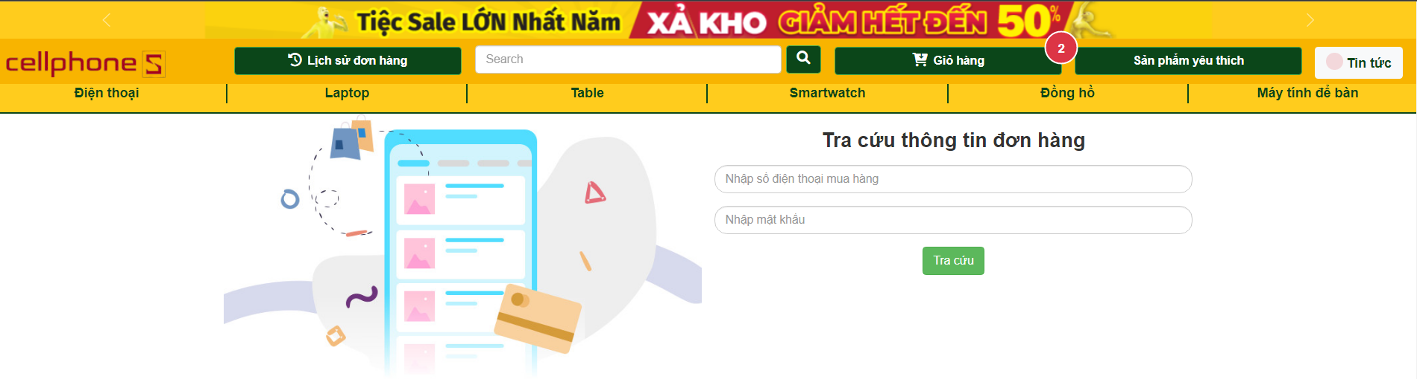

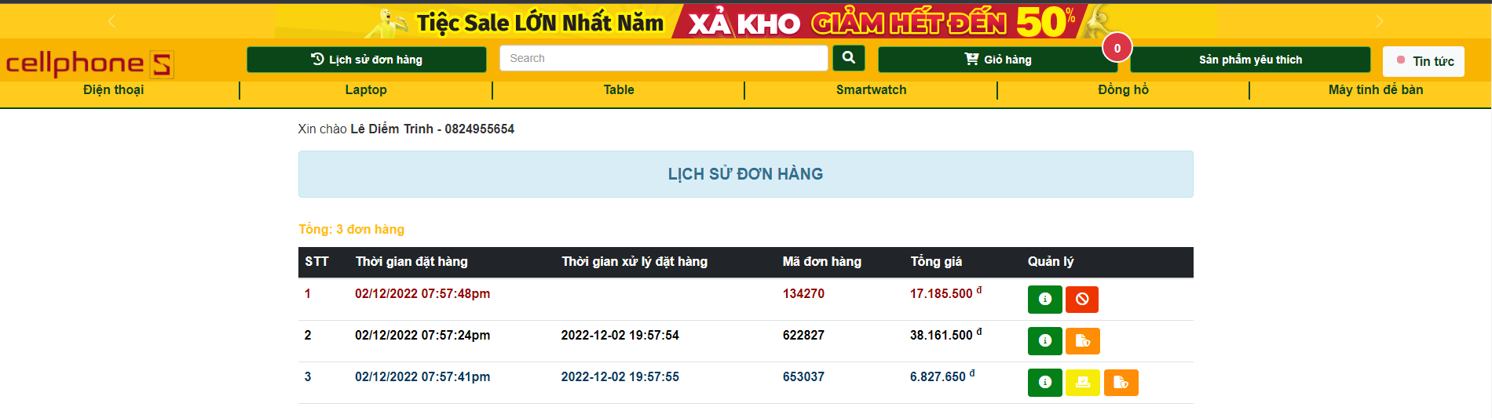

***Hình 11: Giao diện lịch sử đơn hàng***

Để vào được giao diện lịch sử đơn hàng khách hàng cần nhập số điện thoại và mật khẩu đã cung cấp khi đặt hàng để có thể vào xem được lịch sử đơn hàng.

Lịch sử đơn hàng hiển thị các thông tin như là:

* Thời gian mà khách hàng đã đặt hàng.
* Thời gian đơn hàng được nhân viên / quản trị viên xử lý.
* Mã số đơn hàng mã số này được dùng khi khách hàng bảo hành sản phẩm, khách cần cung cấp mã đơn hàng để bên cửa hàng xác nhận và tiến hành bảo hành sản phẩm.
* Tổng giá trị của cả đơn hàng bao gồm giá của sản phẩm và phí vận chuyển nến giá trị đơn hàng dưới 2.00.000đ sẽ phụ thu thêm 30.000đ.
* Cuối cùng là phần quản lý:
  +  hiển thị chi tiết của đơn hàng
  +  với biểu tượng này khi khách hàng nhận được sản phẩm thì có thể lên website clcik vào đó để xác nhận là đã nhận được sản phẩm. Nút này chỉ xuất hiện khi quản trị viên/nhân viên xác nhận đơn hàng
  +  nếu khách hàng có gửi sản phẩm bảo hành thì có thể click vào đây để biết được thông tin sản phẩm bảo hành, nội dung bảo hành, ngày bảo hành. Nút này chỉ xuất hiện khi quản trị viên/nhân viên xác nhận đơn hàng
  +  với biểu tượng này chỉ xuất hiện khi phía quản trị viên/nhân viên chưa xác nhận đơn hàng, nút đó dùng để huỷ đơn hàng.

Ở hình trên hiện lịch sử đơn hàng có 3 đơn hàng với 3 màu khác nhau, cụ thể các màu như sau:



* Với màu đỏ như trên thì dây là đơn hàng mới được khách hàng đặt quản trị viên/nhân viên vẫn chưa xác nhận đơn hàng, khách hàng có thể huỷ đơn hàng ngay lúc này.



* Với màu xanh như trên đây là đơn hàng mà quản trị viên/nhân viên đã xác nhận đơn hàng, và sản phẩm đã được chuyển đi.



* Với màu đen như trên là đơn hàng mà khách hàng đã click xác nhận đơn hàng, nhận hàng thành công.

1. **Giao diện chi tiết lịch sử đơn hàng**

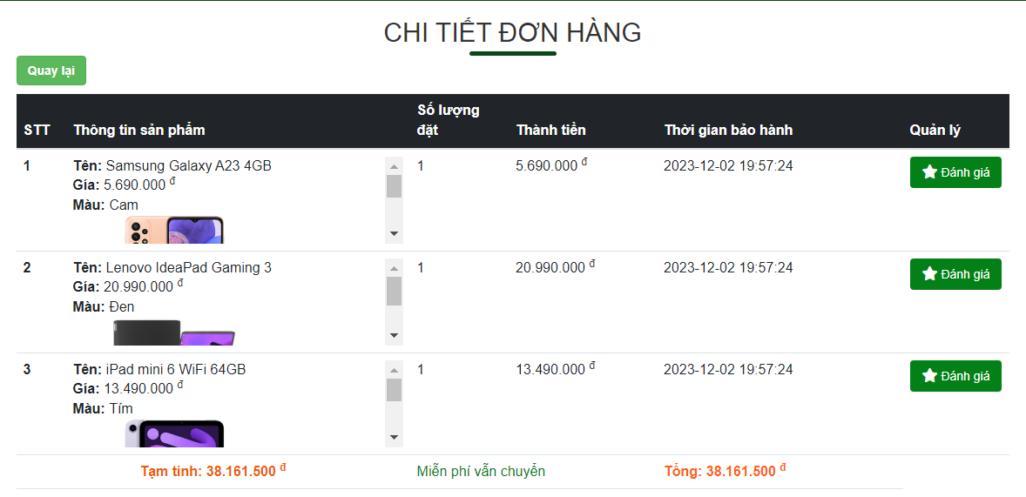

***Hình 12: Giao diện chi tiết lịch sử đơn hàng***

Giao diện trên hiển thị cho khách hàng thấy được chi tiết những sản phẩm mà khách đã đặt trong từng đơn hàng, các thông tin cụ thể như sau: Thông tin về sản phẩm như là tên, giá, màu, hình sản phẩm, số lượng mà khách hàng đã đặt, thời gian bảo hành của sản phẩm cách thời gian mua 1 năm, khách hàng còn có thể xem lại tất cả hình ảnh, cấu hình của sản phẩm bằng cách click vào ‘Đánh giá’ và có thể mua lại sản phẩm. Khi click vào ‘Đánh giá’ khách hàng có thể gửi sao để đánh giá sản phẩm. Khi khách hàng đã xác nhận nhận được hàng thì mới xuất hiện nút ‘Đánh giá’ còn khi chưa xác nhận thì là nút ‘Chi tiết’.

1. **Giao diện tin tức**

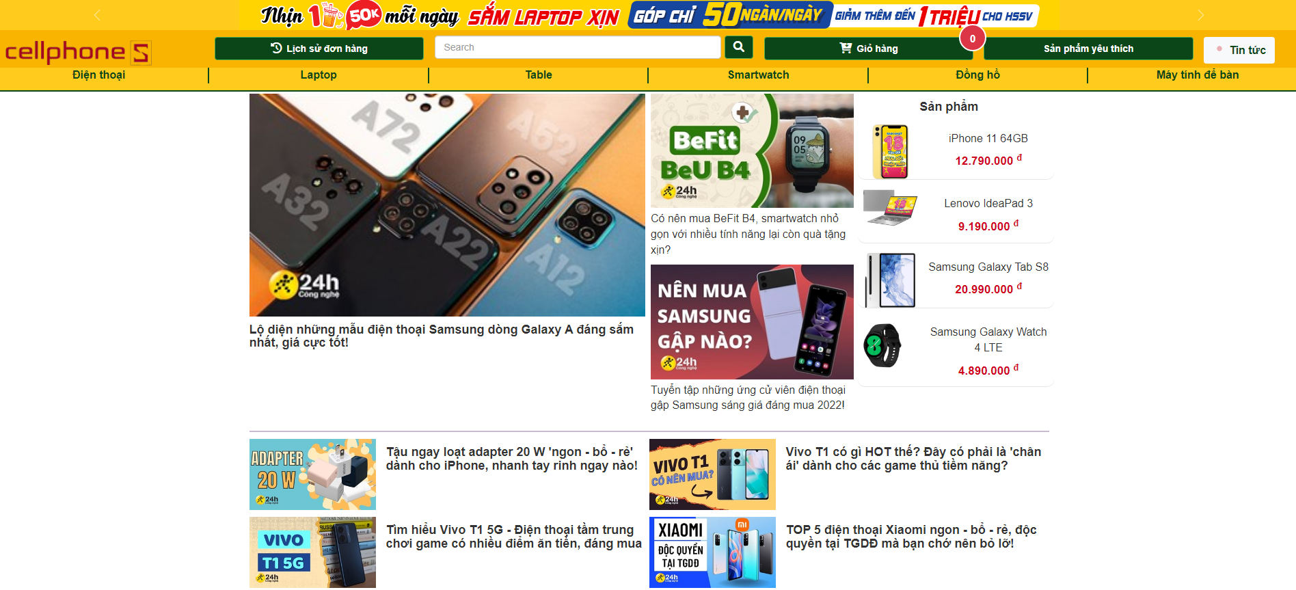

***Hình 13: Giao diện tin tức***

Giao diện cung cấp cho người dùng khách hàng những thông tin, tin tức liên quan tới các thiết bị điện tử. Tin tức được chia theo từng danh mục để khách hàng dễ dàng trong việc tìm kiếm thông tin phù họp.

1. **Giao diện nhân viên**
2. **Giao diện đăng nhập**

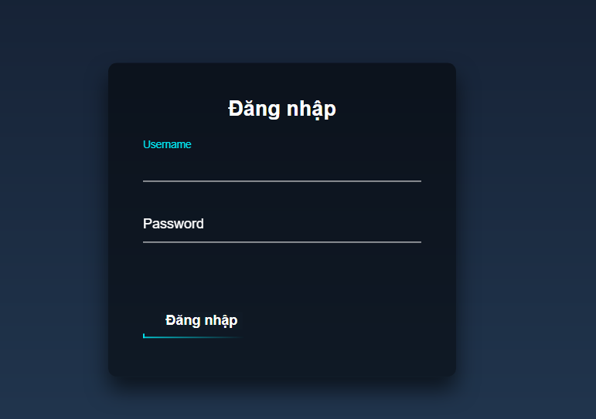

***Hình 14: Giao diên đăng nhập quản trị viên/nhân viên***

Ở đây nhân viên nhập các thông tin được quản trị viên cung cấp như là: username, password để có thể đăng nhập vào website để có thể thực hiện các chức năng của nhân viên.

1. **Giao diện trang chủ**

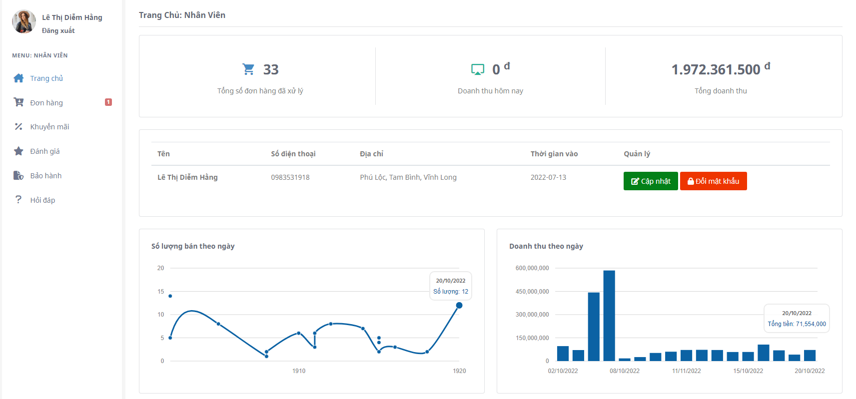

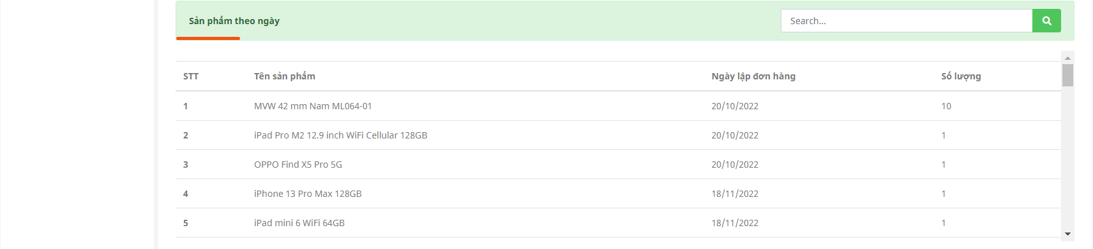

***Hình 15: Giao diện trang chủ nhân viên***

Sau khi đăng nhập thành công nhân viên vào được trang chủ, nhân viên có các chức năng như là quản lý đơn hàng, quản lý khuyến mãi, quản lý đánh giá, quản lý bảo hành và quản lý câu hỏi của khách hàng

Ở giao diện trang chủ hiển thị thống kê được tổng số đơn hàng mà nhân viên đã xử lý trong suốt quá trình làm việc. Thống kê được doanh thu ngày hiện tại mà nhân viên bán được. Tổng doanh thu mà nhân viên đã bán được trong suốt quá trình làm việc.

Nhân viên sau khi đăng nhập có thể cập nhật lại thông tin cá nhân như là: họ tên, số điện thoại, địa chỉ. Ngoài ra nhân viên còn có thể đổi mật khẩu của cá nhân.

Ở trang chủ còn hỗ trợ nhân viên tìm kiếm và xem được thống kê doanh thu của cá nhân theo từng ngày, từng tháng, từng năm, số lượng sản phẩm mà cá nhân đã bán theo từng ngày, từng tháng, từng năm.

1. **Giao diện trang đơn hàng**

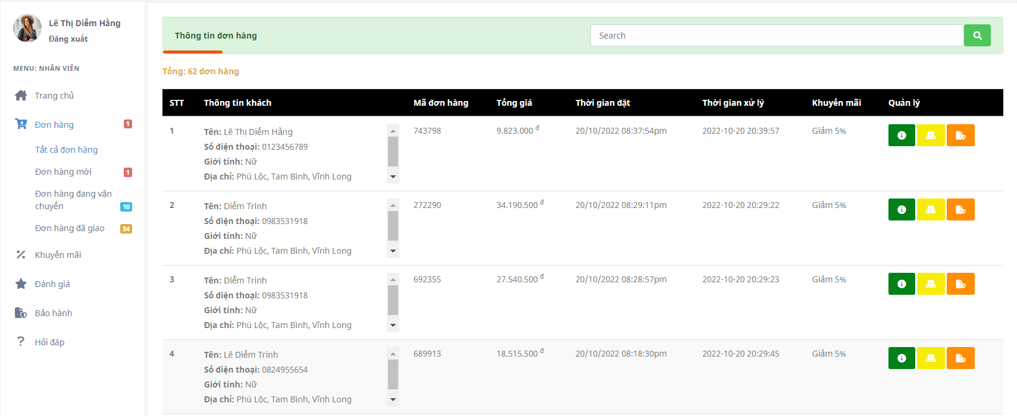

***Hình 16: Giao diện trang đơn hàng của quản trị viên/nhân viên***

Ở phần đơn hàng được chia làm 4 phần:

* Tất cả đơn hàng: chứa tất cả những đơn hàng của website, đơn hàng mới, đơn hàng đang vận chuyển, đơn hàng đã giao thành công.
* Đơn hàng mới: chứa các đơn hàng mới nhận quản trị viên/nhân viên chưa xác nhận đơn hàng. Số được hiển thị để giúp quản trị viên/nhân viên tránh bỏ xót đơn hàng.
* Đơn hàng đang vận chuyển: chứa các đơn hàng đã được xác nhận và đang trên đường vận chuyển đến tay khách hàng.
* Đơn hàng đã giao: chứa các đơn hàng đã giao thành công cho khách và khách đã lên website xác nhận đã nhận được hàng.

Quản trị viên/nhân viên cũng có thể tìm kiếm đơn hàng bằng cách nhập mã đơn hàng để tìm.

Giao diện hiển thị các thông tin như là: thông tin khách hàng bao gồm tên, số điện thoại, giới tính, địa chỉ, mã đơn hàng, thời gian đặt hàng, thời gian đơn hàng được quản trị viên/nhân viên xử lý, những khuyến mãi mà đơn hàng được nhận.

Đây cũng là giao diện khi khách hàng yêu cầu bảo hành, quản trị viên/nhân viên tìm đơn hàng sao đó click vào  để bảo hành cho khách.

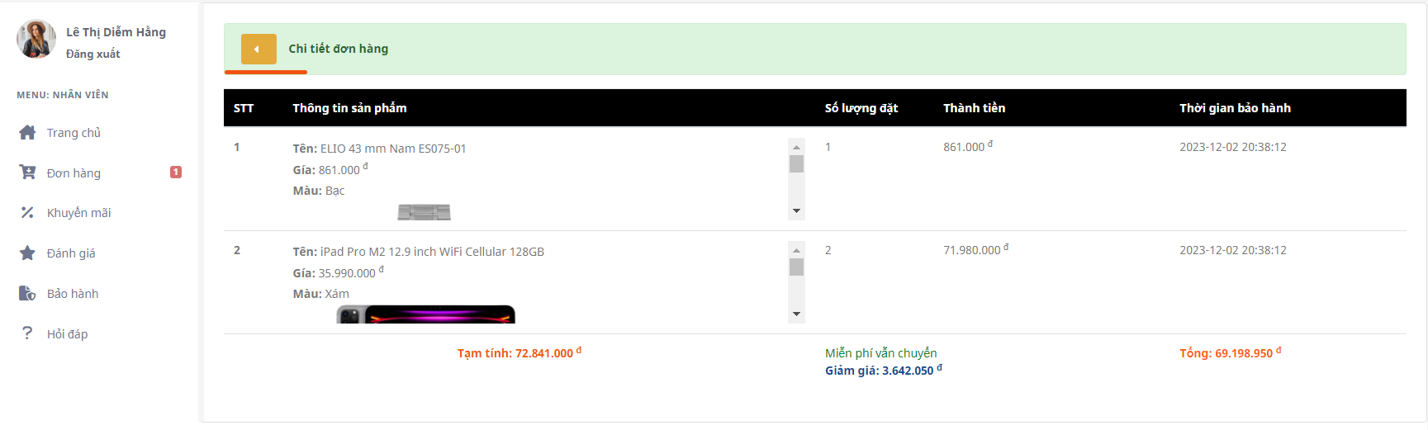

***Hình 17: Giao diện chi tiết đơn hàng quản trị viên/nhân viên***

Ở giao diện chi tiết đơn hàng quản trị viên/nhân viên có thể biết được cụ thể các thông tin liên quan tới sản phẩm, số lượng đặt, thành tiền, thời gian bảo hành của sản phẩm, biết được số tiền đơn hàng được giảm giá.

1. **Giao diện trang đánh giá**

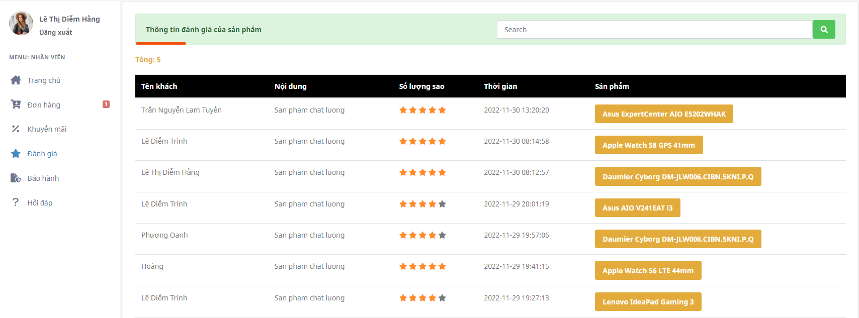

***Hình 18: Giao diện trang đánh giá quản trị viên/nhân viên***

Giao diện hiển thị các thông tin như là tên khách hàng, nội dung khách hàng đánh giá về sản phẩm, số lượng sao khách cho sản phẩm, thời gian à cuối cùng là tên sản phẩm mà khách hàng đã đánh giá, phần tên sản phẩm quản trị viên/nhân viên có thể click vào để đi tới trang chi tiết của sản phẩm đó.

Có thể tìm kiếm đánh giá theo tên của sản phẩm.

1. **Giao diện trang hỏi đáp**

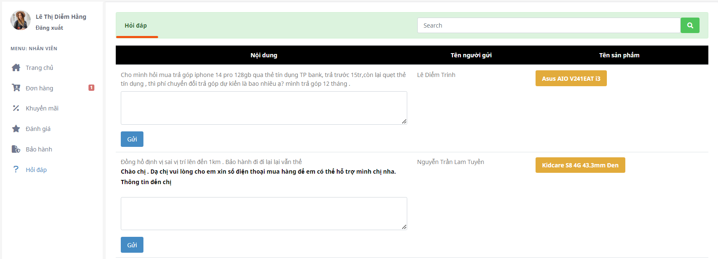

***Hình 19: Giao diện trang quản lý hỏi đáp***

Khi khách hàng đặt những câu hỏi cho quản trị viên/nhân viên thì những câu hỏi được hiển thị ở trang quản lý hỏi đáp. Tại giao diện này quản trị viên nhân viên có thể trả lời những câu hỏi của khách hàng, những phần chữ in đậm màu đen là phần trả lời của quản trị viên/nhân viên. Bên phần tên sản phẩm có thể click vào để xem chi tiết sản phẩm đó giá, hình ảnh, cấu hình. Có thể tìm những câu hỏi liên quan tới 1 sản phẩm nào đó bằng cách nhập tên sản phẩm vào ô tìm kiếm.

1. **Giao diện trang bảo hành**

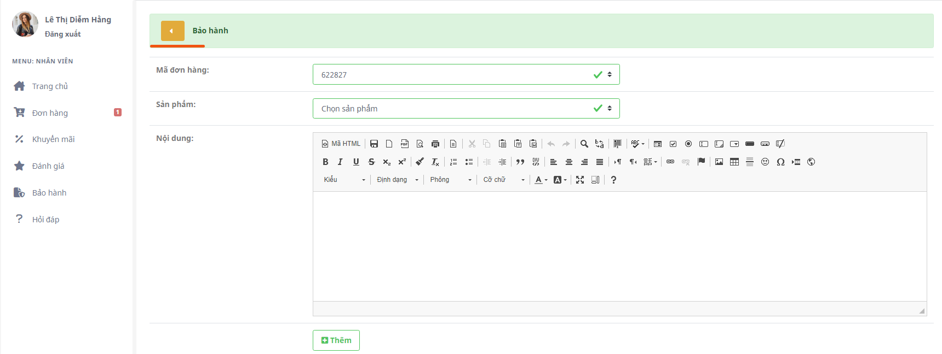

***Hình 20: Giao diện trang thêm bảo hành quản trị viên/nhân viên***

Để qua được trang bảo hành thì ở trang đơn hàng quản trị viên/nhân viên tìm mã đơn hàng do khách hàng cung cấp thì click vào  để tiến hành bảo hành cho đơn hàng đó.

Giao diện bảo hành hiện ra chỗ chọn sản phẩm quản trị viên/nhân viên chọn đúng sản phẩm mà khách yêu cầu bảo hành, chỗ chọn sản phẩm sẽ hiển thị tất cả sản phẩm mà khách đã mua trong đơn hàng đó.

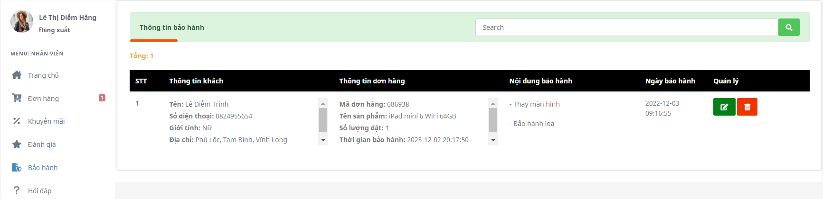

***Hình 21: Giao diện trang thông tin các sản phẩm đã được bảo hành***

Sau khi chọn sản phẩm bảo hành, nhập nội dung bảo hành thì tất cả được lưu lại và được hiển thị ra bao gồm các thông tin của khách hàng, thông tin của đơn hàng, nội dung bảo hành, ngày mà quản trị viên/nhân viên tiến hành bảo hành sản phẩm cho khách. Ở đây quản trị viên/nhân viên có thể cập nhật lại thông tin bảo hành, có thể xoá thông tin bảo hành.

Sau khi được bảo hành sản phẩm khách hàng có thể kiểm tra thông tin bảo hành bằng cách vào lịch sử đơn hàng chọn đúng đơn hàng bảo hành click vào  để xem thông tin bảo hành. Hình bên dưới là giao diện bảo hành khách hàng xem được.

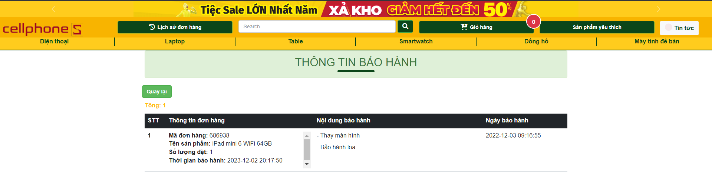

***Hình 22: Giao diện thông tin bảo hành của khách hàng***

1. **Giao diện quản trị viên**
2. **Giao diện trang chủ**

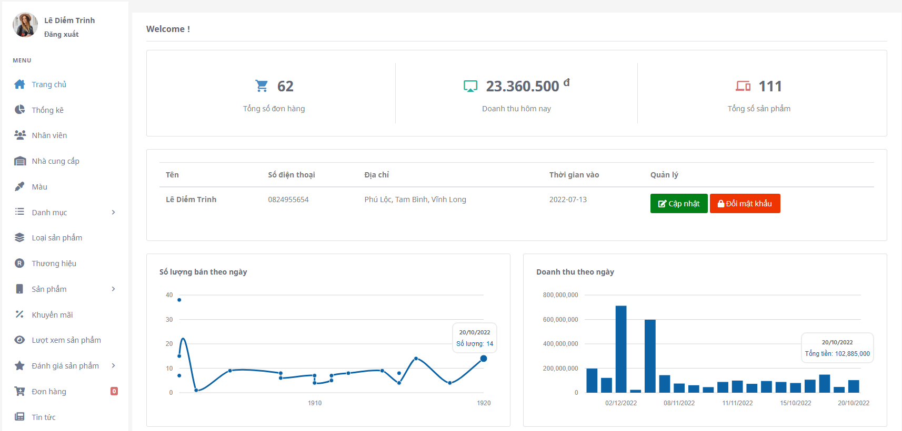

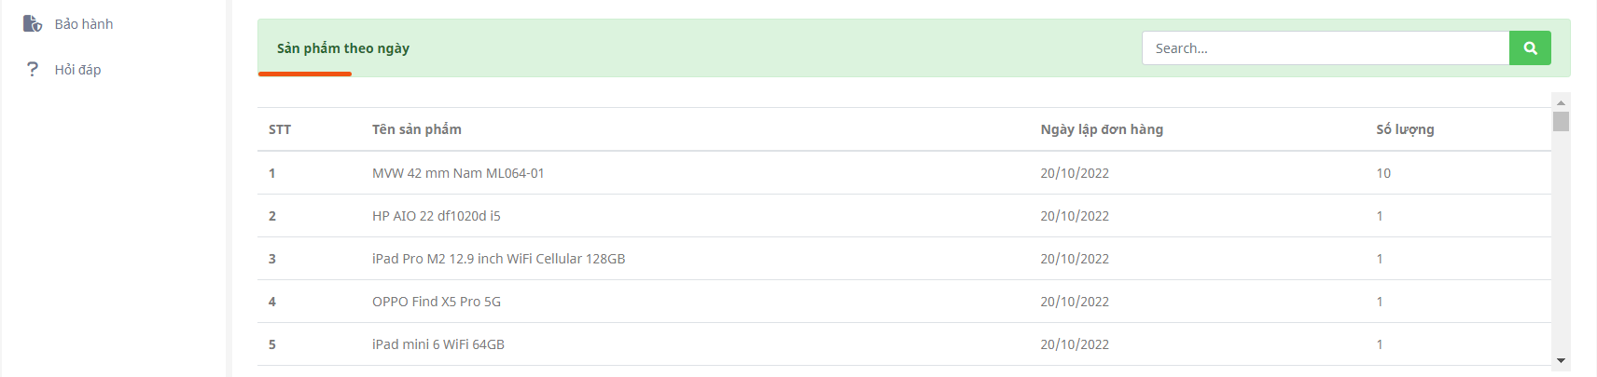

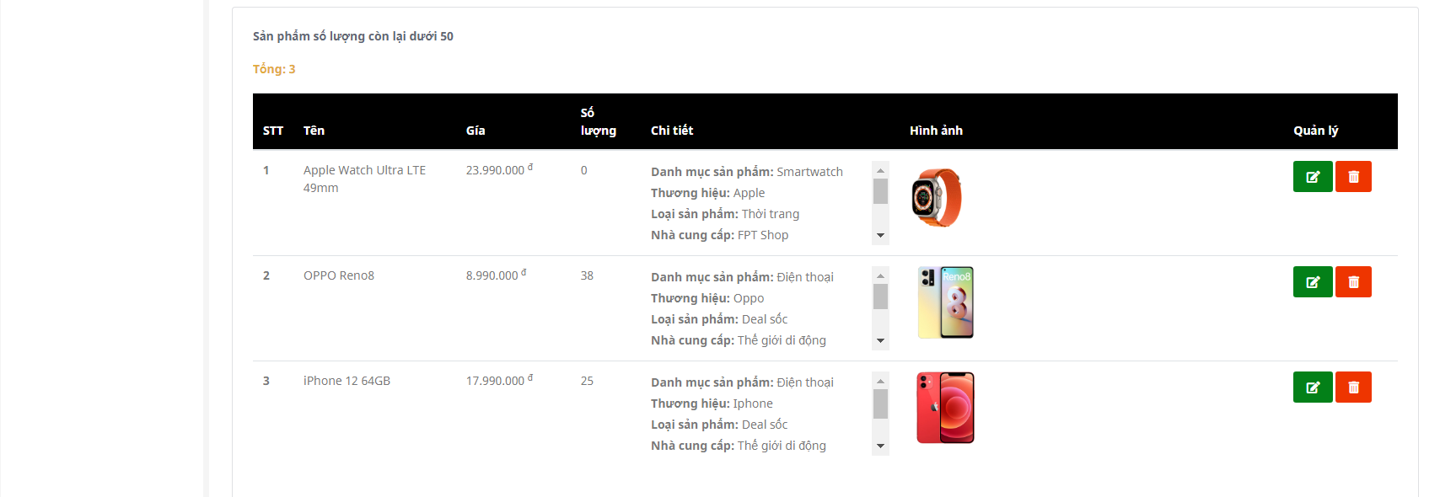

***Hình 23: Giao diện trang chủ quản trị viên***

Sau khi quản trị viên đăng nhập thành công hình trên là giao diện trang chủ của quản trị viên. Giao diện hiển thị các thông tin như là: Tổng số đơn hàng, doanh thu ngày hiện hành, tổng số sản phẩm của website.

Quản trị viện sao khi đăng nhập vào có thể chỉnh sửa thông tin cá nhân, thay đổi mật khẩu.

Giao diện trang chủ hiện thị phần thống kê tổng quát, thống kê doanh thu theo ngày, tháng, năm, thống kê số lượng sản phẩm bán được theo ngày, tháng, năm những thống kê liên quan tới đơn hàng trên được tính khi đơn hàng được quản trị viên/nhân viên xử lý.

Nhìn vào biểu đồ quản trị viên có thể biết được, ngày nào, tháng nào, năm nào có doanh thu cao nhất, số lượng sản phẩm bán ra nhiều nhất. Ngoài nhìn vào biểu đồ thì quản trị viên còn có thể chủ động tìm số lượng sản phẩm bán được của 1 ngày, 1 tháng, 1 năm cụ thể nào đó bằng cách nhập thông tin cần tìm vào ô tìm kiếm. Khi tìm kiếm sản phẩm được sấp xếp theo thứ tự từ cao đến thấp nhìn vào kết quả tìm kiếm ta biết được sản phẩm nào có số lượng bán cao nhất trong 1 ngày, 1 tháng hay 1 năm.

Ngoài những thống kê trên trang chủ của quản trị viên còn hiển thị thông tin những sản phẩm có số lượng còn lại trong kho còn dưới 50 sản phẩm để quản trị viên nắm được thông tin để cân nhắc kịp thời nhập thêm sản phẩm.

Quản trị viên còn quản lý nhân viên, nhà cung cấp, màu, danh mục sản phẩm, danh mục tin tức, loại sản phẩm, thương hiệu, sản phẩm, đơn hàng, tin tức và bảo hành.

1. **Giao diện trang quản lý thống kê**
   1. **Giao diện trang thống kê doanh thu của nhân viên**

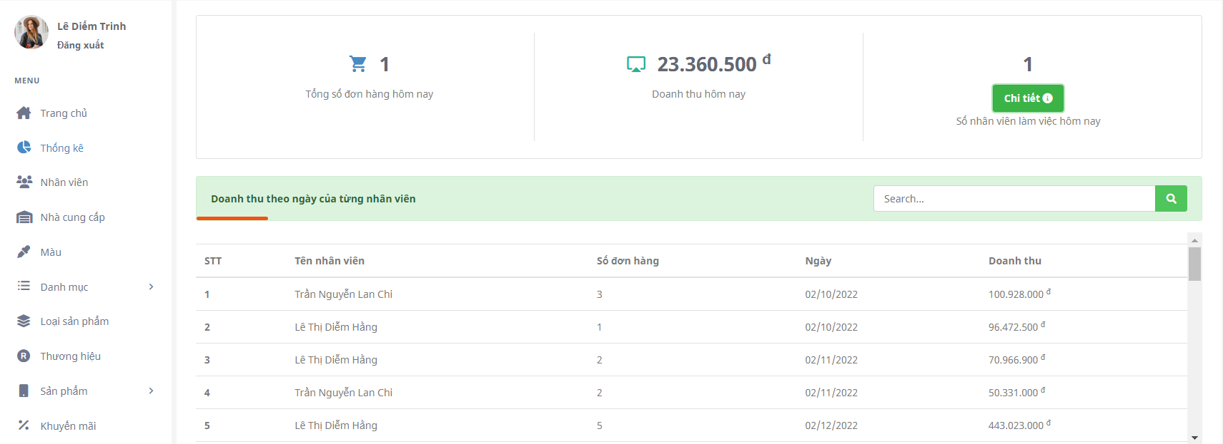

**Hình 24: Giao diện quản lý thống kê doanh thu của nhân viên**

Đây là giao diện phần thống kê liên quan đến nhân viên, thống kê tổng số đơn hàng trong ngày hiện hành, doanh thu của ngày hiện hành để quản trị viên tiện theo dỗi doanh thu, hiển thị số lượng thông tin nhân viên làm việc vào ngày hiện hành.

Thống kê doanh thu và số lượng đơn hàng của từng nhân viên xủ lý theo ngày, tháng, năm. Quản trị viên có thể tìm doanh thu, số lượng đơn hàng của từng nhân viên xử lý theo ngày, tháng, năm bằng cách nhập thông tin vào ô tìm kiếm. Kết quả tìm kiếm hiển thị nhân viên có doanh thu giảm dần giúp quản trị viên biết được nhân viên nào có doanh thu cao nhất trong 1 ngày, 1 tháng, 1 năm.

* 1. **Giao diện thống kê đánh giá của sản phẩm**

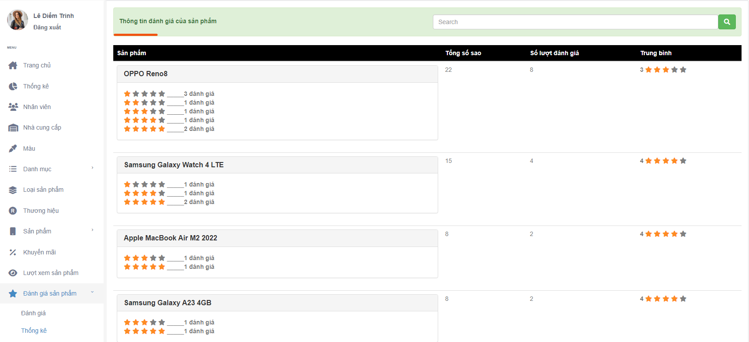

**Hình 25: Giao diện thống kê đánh giá của sản phẩm**

Giao diện hiển thị phần thống kê số lượng đánh giá của từng sản phẩm, cho quản trị viên biết được 1 sản phẩm cụ thể có bao nhiêu đánh giá 1 sao, 2 sao, 3 sao, 4 sao, 5 sao, tổng số lượng sao, tổng số lượt đánh giá mà sản phẩm nhận được từ khách hàng, trung bình số lượng sao của từng sản phẩm.

1. **Giao diện quản lý lượt xem sản phẩm**

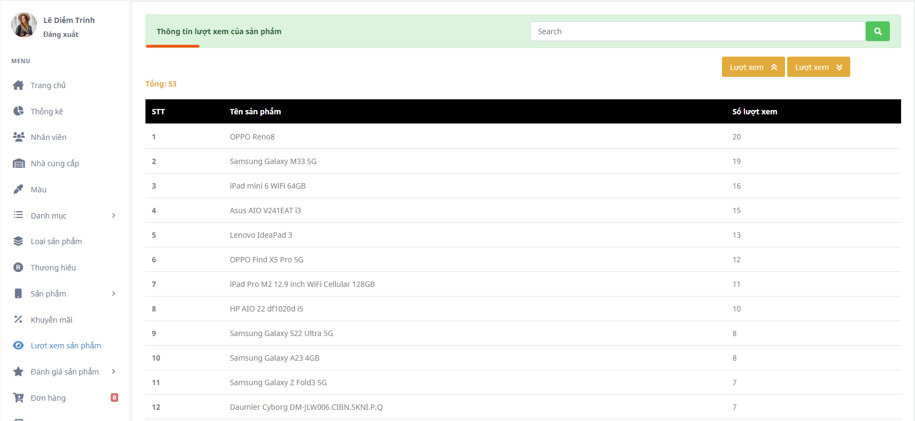

**Hình 26: Giao diện quản lý lượt xem của sản phẩm**

Ở giao diện trên quản trị viên có thể thấy được tổng số lượng truy cập của khách hàng đến với từng sản phẩm. Quản trị viện có thể tìm số lượt truy cập củ thể của 1 sản phẩm nào đó bằng cách tìm theo tên sản phẩm, ngoài ra còn hỗ trợ sắp xếp số lượng truy cập tăng dần hoặc giảm dần.

1. **Giao diện quản lý sản phẩm**
   1. **Thêm sản phẩm**

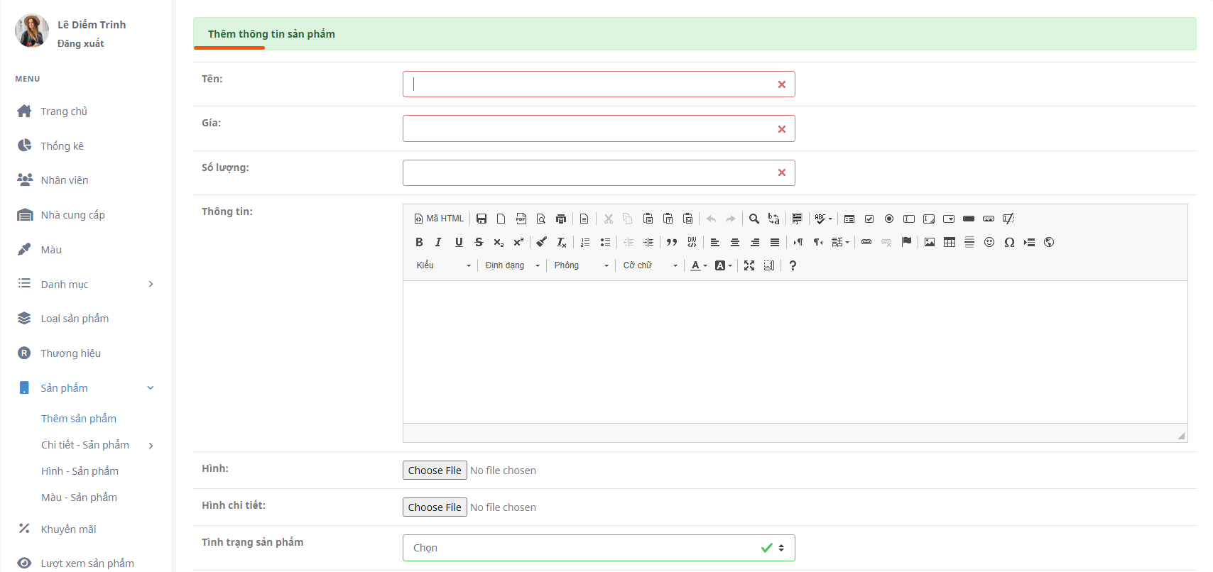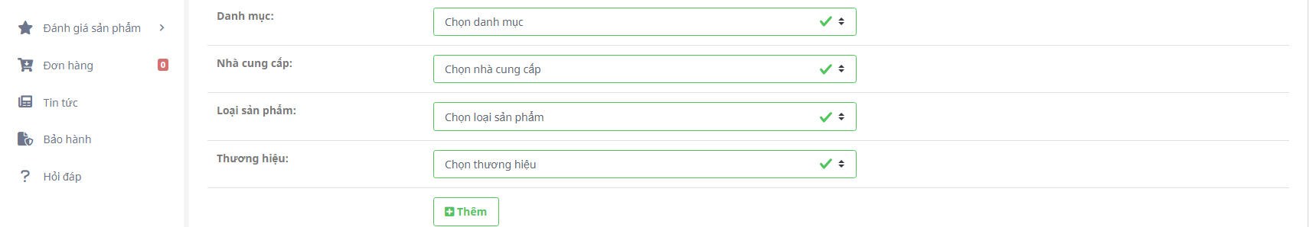

**Hình 27: Giao diện thêm sản phẩm**

Ở giao diện này quản trị viên nhập các thông tin cần thiết như là: tên sản phẩm, giá sản phẩm, số lượng sản phẩm, thông tin về sản phẩm, hình của sản phẩm, hình chi tiết, tình trạng sản phẩm, chọn danh mục sản phẩm, chọn nhà cung cấp, chọn loại sản phẩm, chọn thương hiệu. Sau khi có những thông tin câ thiết thì click vào ‘Thêm’ để thêm thông tin.

* 1. **Danh sách sản phẩm**

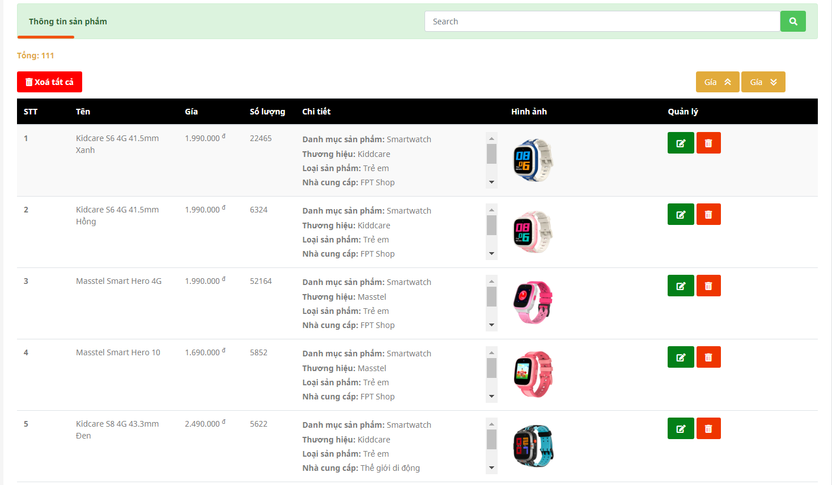

***Hình 28: Giao diện danh sách sản phẩm của quản trị viên***

Hiển thị tất cả các sản phẩm đã được thêm, bao gồm các thông tin đã nhập ở trên. Sau khi thêm quản trị viên có thể cập nhật lại sản phẩm, có thể xoá 1 sản phẩm hoặc xoá tất cả sản phẩm. Giao diện còn hiển thị tổng số lượng sản phẩm có trong website. Quản trị viên có thể tìm theo tên sản phẩm. Ngoài ra quản trị viên có thể sắp xếp sản phẩm đã thêm theo giá giảm dần hoặc tăng dần.

* 1. **Cập nhật thông tin sản phẩm**

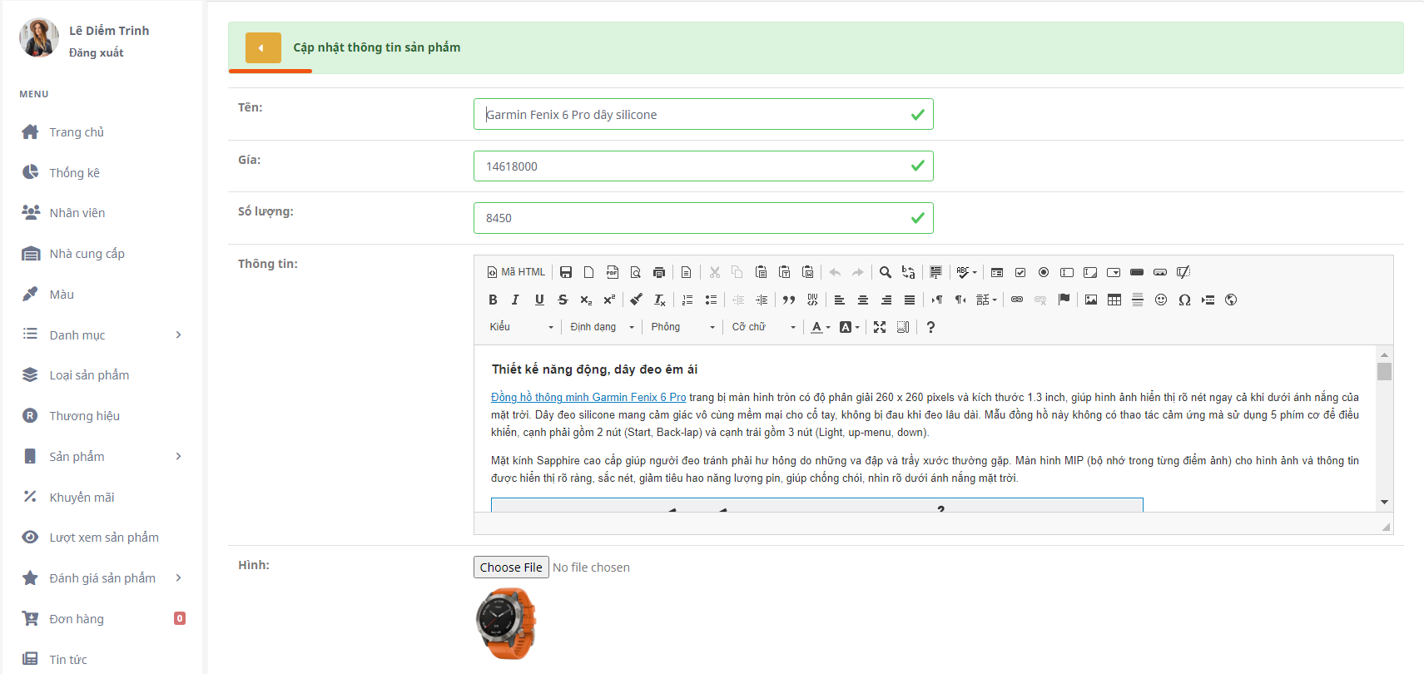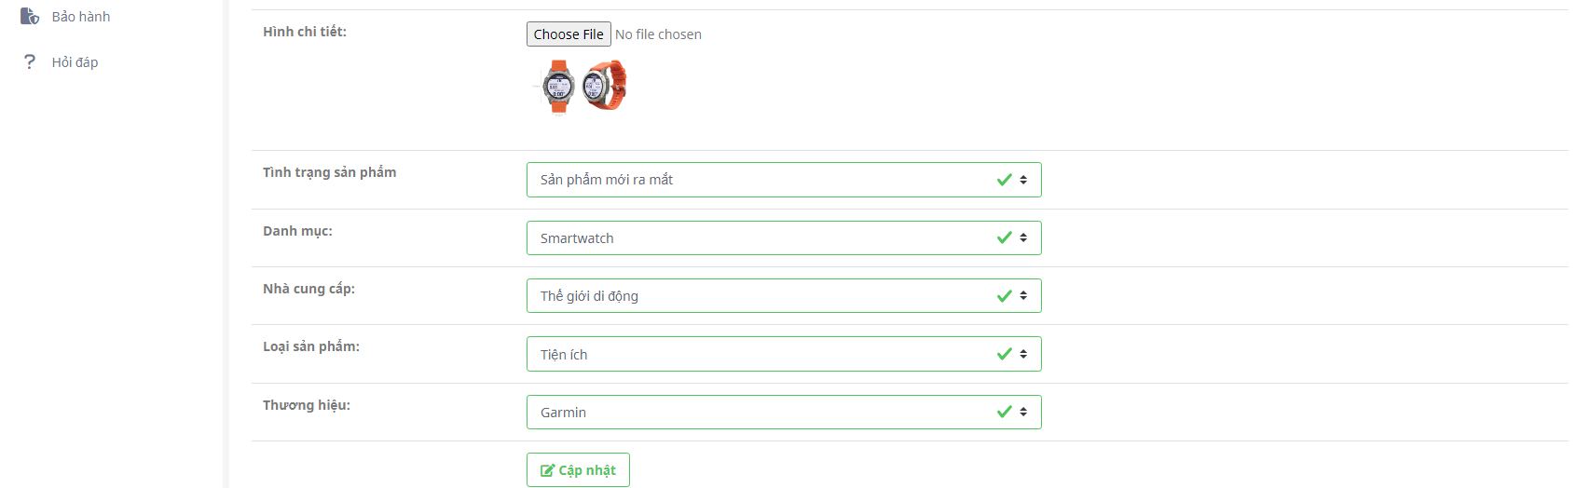

***Hình 29: Giao diện cập nhật thông tin sản phẩm của quản trị viên***

Khi click vào bên trang danh sách sản phẩm sẽ chuyển sang trang cập nhật sản phẩm, mọi thông tin của sản phẩm cần cập nhật được hiển thị lên quản trị viên chỉnh sửa thông tin cần thiết click ‘Cập nhật’ để hoàn thành.

## **CHƯƠNG 3: KIỂM THỬ VÀ ĐÁNH GIÁ**

1. **Mục tiêu kiểm thử**

Mục tiêu chính của kiểm thử là để phát hiện lỗi, kiểm tra chương trình có thỏa các yêu cầu đã được đặt ra hay không.

*Mục tiêu cần đạt được:*

Qúa trình kiểm thử bao gồm kiểm thử tính khả dụng, kiểm thử chức năng, kiểm thử cơ sở dữ liệu, kiểm thử tính bảo mật.

*Kiểm thử tính khả dụng* là kiểm tra trang web có thân thiên với người dùng hay không? Người dùng mới có thể hiểu website dễ dàng hay không.

* Nội dung chính xác, không có bất kỳ lỗi chính tả hoặc ngữ pháp nào.
* Liên kết đến trang chủ có ở mỗi trang.
* Kích thước phông chữ và khoảng cách giữa các ăn bản có thể đọc được.
* Liên kết nhất quán trên tất cả các trang.
* Điều hướng dễ hiểu.

*Kiểm thử chức năng* là để xác minh xem sản phẩm có đáp ứng các đặc điểm chức năng, nghiệp vụ được đề cập trong tài liệu đặc tả hay không.

* Kiểm tra đường dẫn tĩnh hiển thị trên trình duyệt có đúng hay không.
* Kiểm tra tất cả các liên kết xem có hoạt động không và có chuyển đến đúng màn hình mong đợi không.
* Kiểm tra khả năng bắt buộc nhập dữ liệu, dữ liệu rỗng, ràng buộc các dữ liệu, hiển thị thông báo khi nhập sai dữ liệu.

*Kiểm thử cở sở dữ liệu* là việc kiểm tra dữ liệu được hiển thị trong website có khớp với dữ liệu được lưu trữ trong cơ sở dữ liệu hay không? Dữ liệu thao tác trên website có được thêm vào cơ sở dữ liệu một cách chính xác hay không.

* Dữ liệu hiển thị cho người dùng giống với dữ liệu trong cơ sở dữ liệu.
* Kiểm tra tính hợp lệ của dữ liệu bằng cách chèn dữ liệu không hợp lệ vào cơ sở dữ liệu.

*Kiểm thử tính bảo mật* là kiểm nghiệm để xác định bất kỳ sai sót và lỗ hỏng bảo mật nào.

* Thông tin bảo mật như mật khẩu được mã hóa.

1. **Kịch bảng kiểm thử**

* Kịch bản kiểm thử tính khả dụng:

|  |  |  |
| --- | --- | --- |
| **STT** | **Mô tả** | **Ngày tháng** |
| 1 | Kiểm tra nội dung các màn hình | 03/12/2022 |
| 2 | Kiểm tra nút chuyển các màn hình | 03/12/2022 |
| 3 | Thông báo khi thực hiện các cập nhật, xoá | 03/12/2022 |

***Bảng 24: Kịch bản kiểm thử tính khả dụng***

* Kịch bản kiểm thử chức năng:

|  |  |  |
| --- | --- | --- |
| **STT** | **Mô tả** | **Ngày tháng** |
| 1 | Chức năng đăng nhập/đăng xuất quản trị viên/nhân viên | 03/12/2022 |
| 2 | Chức năng đặt hàng của khách hàng | 03/12/2022 |
| 3 | Chức năng xử lý đơn hàng quản trị viên/nhân viên | 03/12/2022 |
| 4 | Chức năng cập nhật thông tin, mật khẩu quản trị viên/nhân viên | 03/12/2022 |
| 5 | Chức năng kiểm tra đơn hàng của khách hàng | 03/12/2022 |
| 6 | Chức năng huỷ đơn hàng của khách hàng | 03/12/2022 |
| 7 | Chức năng bảo hành sản phẩm | 03/12/2022 |
| 8 | Chức năng kiểm tra đơn hàng của quản trị viên/nhân viên | 03/12/2022 |
| 9 | Chức năng đặt câu hỏi cho cửa hàng | 03/12/2022 |
| 10 | Chức năng đánh giá sản phẩm của khách hàng | 03/12/2022 |
| 11 | Chức năng thêm/xoá sản phẩm yêu thích của khách hàng | 03/12/2022 |
| 12 | Chức năng kiểm tra thống kê | 03/12/2022 |

***Bảng 25: Kịch bản kiểm thử chức năng***

* Kịch bản kiểm thử cơ sở dữ liệu:

|  |  |  |
| --- | --- | --- |
| **STT** | **Mô tả** | **Ngày tháng** |
| 1 | Dữ liệu hiển thị | 03/12/2022 |
| 2 | Kích thước dữ liệu | 03/12/2022 |
| 3 | Tính hợp lệ của dữ liệu | 03/12/2022 |

***Bảng 26: Kịch bản kiểm thử cơ sở dữ liệu***

* Kịch bản kiểm thử tính bảo mật:

|  |  |  |
| --- | --- | --- |
| **STT** | **Mô tả** | **Ngày tháng** |
| 1 | Chức năng đăng nhập | 03/12/2022 |

***Bảng 27: Kịch bản kiểm thử tính bảo mật***

1. **Kết quả kiếm thử**
2. **Chức năng đăng nhập/đăng xuất quản trị viên/nhân viên**

|  |  |  |  |  |
| --- | --- | --- | --- | --- |
| **STT** | **Mô tả test case** | **Các bước kiểm thử** | **Kết quả hiện tại** | **Ngày test** |
| 1 | Đăng nhập | * Bước 1: Mở web admin * Bước 2: Đăng nhập với username và password | Thành công | 03/12/2022 |
| 2 | Đăng xuất | * Bước 1: Đăng nhập thành công * Bước 2: Chọn ‘Đăng xuất’ | Thành công | 03/12/2022 |

***Bảng 28: Test case kiểm thử chức năng đăng nhập quản trị viên/nhân viên***

1. **Chức năng đặt hàng của khách hàng**

|  |  |  |  |  |
| --- | --- | --- | --- | --- |
| **STT** | **Mô tả test case** | **Các bước kiểm thử** | **Kết quả hiện tại** | **Ngày test** |
| 1 | Cập nhật số lượng | * Bước 1: Truy cập vào website * Bước 2: Chọn ‘Giỏ hàng’ * Bước 3: Nhập số lượng cần cập nhật * Bước 4: Chọn | Thành công | 03/12/2022 |
| 2 | Đặt hàng | * Bước 1: Truy cập vào website * Bước 2: Chọn sản phẩm, chọn màu * Bước 3: Thêm sản phẩm vào giỏ hàng * Bước 4: Clik vào nút ‘Giỏ hàng’ * Bước 5: Nhập thông tin khách hàng * Bước 6: Đặt hàng | Thành công | 03/12/2022 |

***Bảng 29: Chức năng đặt hàng hàng của khách hàng***

1. **Chức năng huỷ đơn hàng**

|  |  |  |  |  |
| --- | --- | --- | --- | --- |
| **STT** | **Mô tả test case** | **Các bước kiểm thử** | **Kết quả hiện tại** | **Ngày test** |
| 1 | Khách hàng huỷ đơn hàng | -        Bước 1: Truy cập vào website  -        Bước 2: Click vào ‘Lịch sử đơn hàng’  -        Bước 3: Nhập vào số điện thoại và mật khẩu  -        Bước 4: Chọn đơn hàng cần huỷ  - Bước 5: Chọn  để huỷ | Thành công | 03/12/2022 |
| 2 | Quản trị viên/nhân viên huỷ đơn hàng | * Bước 1: Đăng nhập vào website * Bước 2: Chọn ‘Đơn hàng’ -> ‘Đơn hàng mới’ * Bước 3: Chọn  để huỷ | Thành công | 03/12/2022 |

***Bảng 30: Chức năng huỷ đơn hàng***

1. **Chức năng xử lý đơn hàng quản trị viên/nhân viên**

|  |  |  |  |  |
| --- | --- | --- | --- | --- |
| **STT** | **Mô tả test case** | **Các bước kiểm thử** | **Kết quả hiện tại** | **Ngày test** |
| 1 | Xử lý đơn hàng | * Bước 1: Đăng nhập vào website * Bước 2: Chọn ‘Đơn hàng’ -> ‘Đơn hàng mới’ * Bước 3: Chọn  đẻ xác nhận đơn hàng | Thành công | 03/12/2022 |

***Bảng 31: Chức năng xử lý đơn hàng quản trị viên/nhân viên***

1. **Chức năng cập nhật thông tin, mật khẩu quản trị viên/nhân viên**

|  |  |  |  |  |
| --- | --- | --- | --- | --- |
| **STT** | **Mô tả test case** | **Các bước kiểm thử** | **Kết quả hiện tại** | **Ngày test** |
| 1 | Cập nhật thông tin | * Bước 1: Đăng nhập vào website * Bước 2: Chọn * Bước 3: Nhập lại cái thông tin cần sửa đổi * Bước 4: Chọn | Thành công | 03/12/2022 |
| 2 | Cập nhật mật khẩu | * Bước 1: Đăng nhập vào website. * Bước 2: Chọn * Bước 3: Nhập lại mật khẩu cũ, nhập mật khẩu mới. * Bước 4: Chọn | Thành công | 03/12/2022 |

***Bảng 32: Chức năng cập nhật thông tin, mật khẩu quản trị viên/nhân viên***

1. **Chức năng kiểm tra đơn hàng**

|  |  |  |  |  |
| --- | --- | --- | --- | --- |
| **STT** | **Mô tả test case** | **Các bước kiểm thử** | **Kết quả hiện tại** | **Ngày test** |
| 1 | Quản trị viên/nhân viên kiểm tra đơn hàng. | * Bước 1: Đăng nhập vào website. * Bước 2: Chọn ‘Đơn hàng’ -> ‘Tất cả đơn hàng’. * Bước 3: Tìm kiếm đơn hàng bằng mã đơn hàng. | Thành công. | 03/12/2022 |
| 2 | Khách hàng kiểm tra đơn hàng. | * Bước 1: Truy cập vào website. * Bước 2: Chọn ‘Lịch sử đơn hàng’. * Bước 3: Nhập số điện thoại và mật khẩu đã nhập khi đặt hàng. | Thành công. | 03/12/2022 |

***Bảng 33: Chức năng kiểm tra đơn hàng***

1. **Chức năng đánh giá sản phẩm**

|  |  |  |  |  |
| --- | --- | --- | --- | --- |
| **STT** | **Mô tả test case** | **Các bước kiểm thử** | **Kết quả hiện tại** | **Ngày test** |
| 1 | Đánh giá sản phẩm | * Bước 1: Truy cập vào website * Bước 2: Chọn ‘Lịch sử đơn hàng’ nhập số điện thoại, mật khẩu * Bước 3: Chọn  -> chọn * Bước 4: Chọn số lượng sao và viết đánh giá. | Thành công. | 03/12/2022 |

**Bảng 34: Chức năng đánh giá sản phẩm**

1. **Chức năng thêm, xoá sản phẩm yêu thích**

|  |  |  |  |  |
| --- | --- | --- | --- | --- |
| **STT** | **Mô tả test case** | **Các bước kiểm thử** | **Kết quả hiện tại** | **Ngày test** |
| 1 | Thêm sản phẩm yêu thích | * Bước 1: Truy cập vào website * Bước 2: Chọn sản phẩm -> chọn | Thành công. | 03/12/2022 |
| 2 | Xoá sản phẩm yêu thích | * Bước 1: Truy cập vào website * Bước 2: Vô ‘Sản phẩm yêu thích’ -> chọn | Thành công. | 03/12/2022 |

**Bảng 35: Chức năng thêm, xoá sản phẩm yêu thích**

1. **Chức năng kiểm tra thống kê**

|  |  |  |  |  |
| --- | --- | --- | --- | --- |
| **STT** | **Mô tả test case** | **Các bước kiểm thử** | **Kết quả hiện tại** | **Ngày test** |
| 1 | Doanh thu của website | * Bước 1: Truy cập vào web admin, đăng nhập * Bước 2: Chọn ‘Trang chủ’ | Thành công. | 03/12/2022 |
| 2 | Doanh thu của từng nhân viên | * Bước 1: Truy cập vào web admin, đăng nhập * Bước 2: Chọn ‘Thống kê’ | Thành công. | 03/12/2022 |
| 3 | Đánh giá | * Bước 1: Truy cập vào web admin, đăng nhập * Bước 2: Chọn ‘Đánh giá sản phẩm’ -> chọn ‘Thống kê’ | Thành công. | 03/12/2022 |
| 4 | Lượt xem sản phẩm | * Bước 1: Truy cập vào web admin, đăng nhập * Bước 2: Chọn ‘Lượt xem sản phẩm’ | Thành công. | 03/12/2022 |

**Bảng 36: Chức năng kiểm tra thống kê**

1. **Chức năng bảo hành sản phẩm**

|  |  |  |  |  |
| --- | --- | --- | --- | --- |
| **STT** | **Mô tả test case** | **Các bước kiểm thử** | **Kết quả hiện tại** | **Ngày test** |
| 1 | Quản trị viên/nhân viên bảo hành sản phẩm | * Bước 1: Đăng nhập vào website * Bước 2: Khách hàng cung cấp mã đơn hàng để quản trị viên/nhân viên tìm đơn hàng * Bước 3: Chọn * Bước 4: Nhập các thông tin * Bước 5: Chọn  để hoàn thành | Thành công. | 03/12/2022 |
| 2 | Khách hàng xem bảo hành sản phẩm | * Bước 1: Truy cập vào website. * Bước 2: Chọn ‘Lịch sử đơn hàng’. * Bước 3: Nhập số điện thoại và mật khẩu đã nhập khi đặt hàng. * Bước 4: Chọn đơn hàng cần bảo hành * Bước 5: Chọn | Thành công. | 03/12/2022 |

***Bảng 37: Chức năng bảo hành sản phẩm***

# **PHẦN 3: KẾT LUẬN**

1. **KẾT QUẢ ĐẠT ĐƯỢC**

Qua quá trình thu thập yêu cầu, thiết kế, xây dựng và kiểm thử và phát triển đề tài một cách kỹ lưỡng. *“Website thương mại điện tử kinh doanh thiết bị điện tử”* được ra đời phù hợp với tài liệu đặt tả đã đề ra trước đó. Do là website nên tạo điều kiện thuận lợi cho người sử dụng. Người dùng đống vai trò là khách hàng sử dụng dịch vụ trên nền tảng web với ưu điểm là chỉ cần điện thoại của khách hàng có kết nối Internet thì có thể truy cập mọi lúc mọi nơi, điện thoại là vật dụng nhỏ gọn và thường xuyên được mang theo bên người. Nhân viên cũng thuận tiện cho công việc hơn. Website đáp ứng được mục tiêu ban đầu đề ra là tạo một môi trường giúp kết nối giữa người dùng và nhân viên với sự quản lý của quản trị viên. Thông qua website, khách hàng có thể tìm kiếm sản phẩm, đặt hàng. Người quản trị viên đống vai trò quản lý cả website, xử lý các lỗi phát sinh góp phần tạo nên một hệ thống uy tín và nhận được sự tin tưởng từ phía người dùng để khách hàng có thể yên tâm mà sử dụng dịch vụ đặt hàng của website. Hệ thống ban đầu đã được cài đặt và hoạt động mượt mà. Thêm vào đó, thời gian để xây dựng website cũng còn gặp nhiều hạn chế. Website còn gặp một số vấn đề như sau qua quá trình phát triển: nguồn dữ liệu về các cửa hàng còn ít và hạn chế, giao diện khó sử dụng một số tính năng.

Website đã đạt được mục tiêu đề ra. Xây dựng một website thân thiện dễ dàng cho người dùng sử dụng các tính năng: tìm sản phẩm website hỗ trợ nhiều cách để tìm kiếm sản phẩm như là tìm theo tên sản phẩm, tìm theo khoản giá, tìm theo thương hiệu, theo tính năng, theo chi tiết cầu hình …. Khách hàng có thể đặt hàng và được giao tận nơi. Website giúp giảm bớt chi phí vận hành, quản lý nhân sự một cách dễ dàng. Tăng khả năng hiệu quả làm việc hơn.

1. **HẠN CHẾ**

Vì thời gian có hạn, hệ thống hiện tại vẫn chưa hoàn chỉnh ở một vài điểm sau:

* + Nguồn dữ liệu chưa được đa dạng.
  + Nhân viên chức năng còn đơn giản.
  + Giao diện còn đơn giản.

1. **HƯỚNG PHÁT TRIỂN**

Để website hoạt động tốt hơn cần có một hướng phát triển trong tương lai. Các mục tiêu được để ra để cải thiện và phát triển website:

* + Xây dựng nguồn dữ liệu đa dạng hơn.
  + Mở rộng và phát triển thêm nhiều chức năng cho nhân viên.
  + Tích hợp máy học và các cổng thanh toán phù hợp với nhiều người dùng hơn.
  + Quản lý thêm shipper để thuận tiện cho việc vận chuyển hàng tới khách hàng.
  + Cải thiện, nâng cao các chức năng hiện có của website.

# **TÀI LIỆU THAM KHẢO**

[1] HTML, <https://www.w3schools.com/html/>

[2] CSS, <https://www.w3schools.com/css/default.asp>

[3] JavaScript, <https://www.w3schools.com/js/default.asp>,

<https://aws.amazon.com/vi/what-is/javascript/>

[4] PHP, <https://www.w3schools.com/php/default.asp>

Welling, L., & Thomson, L. (2003). PHP and MySQL Web development.

Sams Publishing.

[5] MySQL, <https://www.w3schools.com/sql/default.asp>

Welling, L., & Thomson, L. (2003). PHP and MySQL Web development.

Sams Publishing.

[6] Bootstrap, <https://www.w3schools.com/bootstrap5/index.php>

Spurlock, J. (2013). Bootstrap: responsive web development. " O'Reilly

Media, Inc.".

[7] Xampp, Dvorski, D. D. (2007). Installing, configuring, and developing with Xampp.

Skills Canada.

[8] Cellphones, <https://cellphones.com.vn/>

[9] Thế giới di động, <https://www.thegioididong.com/>

**_____HẾT_____**